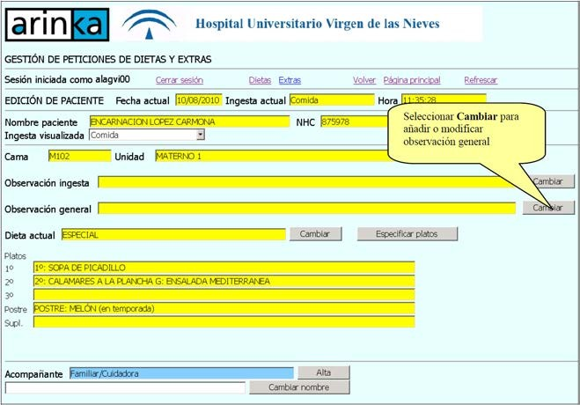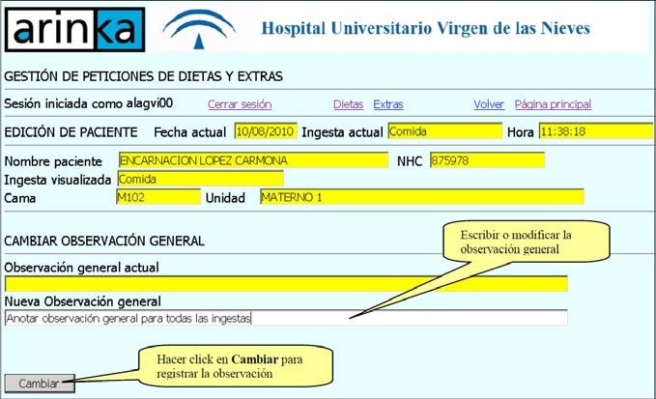Observare General
Pentru modifica cel/cea/cei/cele observare general do clic în Schimba.

Cel/Cea/Cei/Cele observare general EL menține pentru toate cel/cea/cei/cele admisii şi din el Momentul care este creat este permanent.

433

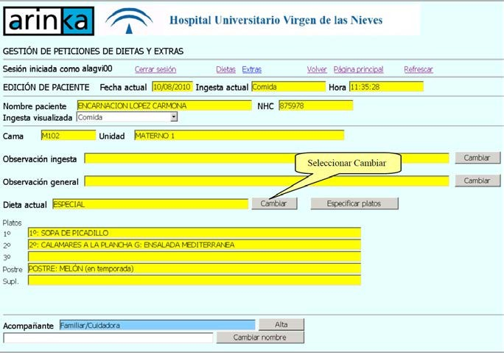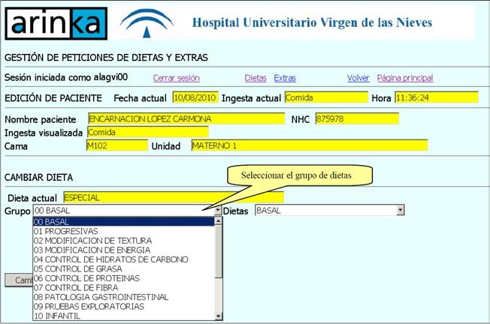Schimba dietă
În Dietă Actual do clic în Schimba.

Apare el detaliu de cel/cea/cei/cele dietă al/a/ale pacient. Pentru schimba cel/cea/cei/cele dietă selecta grupul de diete și dieta corespunzătoare.

434

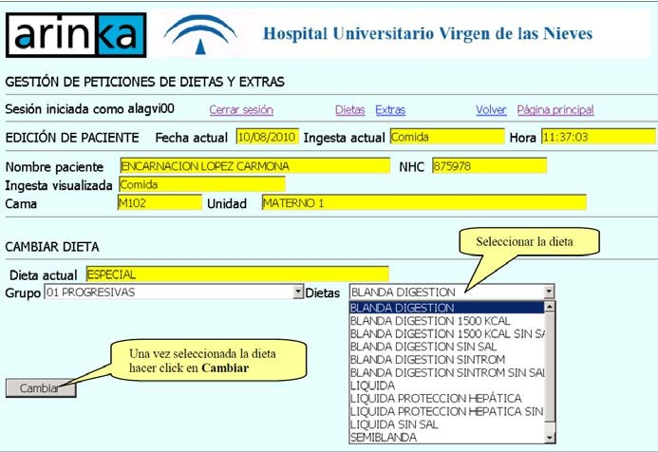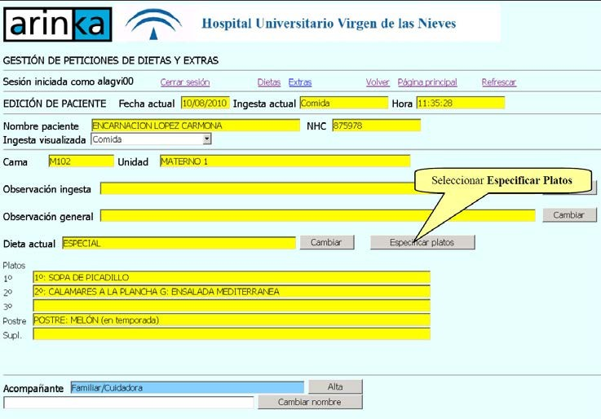

4. Indemnizație de subzistență Oferte speciale
Către selecta o Dietă Special, este posibil modifica cel/cea/cei/cele feluri de mâncare că are atribuită acestei diete speciale.

435

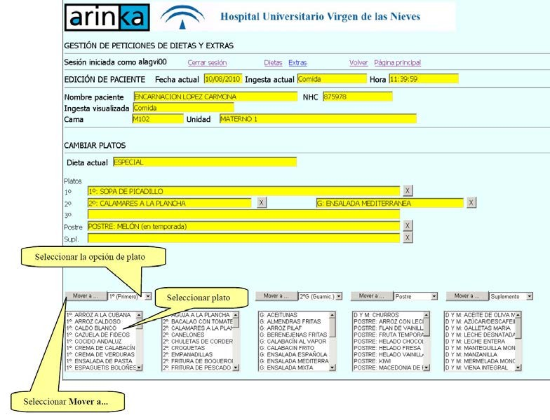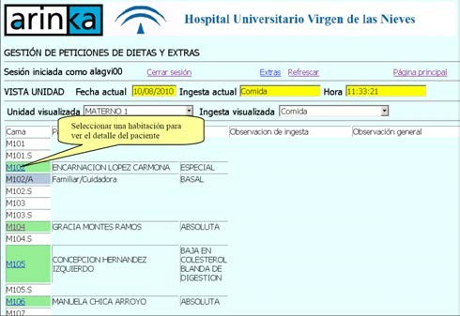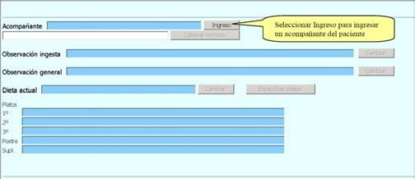În partea de jos a ecranului vor apărea cinci liste cu felurile întâi, felurile doi, fitinguri, deserturi şi feluri de mâncare de mic dejun şi gustare. Selectând unul dintre preparatele din listă, îl puteți muta în orice opțiune de meniu făcând clic pe Mută în...

5. Însoțitori de pacienți
Din Indemnizație de subzistență, selecta cel/cea/cei/cele cameră de o pacient.

În cel/cea/cei/cele parte mai jos apare în albastru cel/cea/cei/cele specificație al însoțitorului.

436

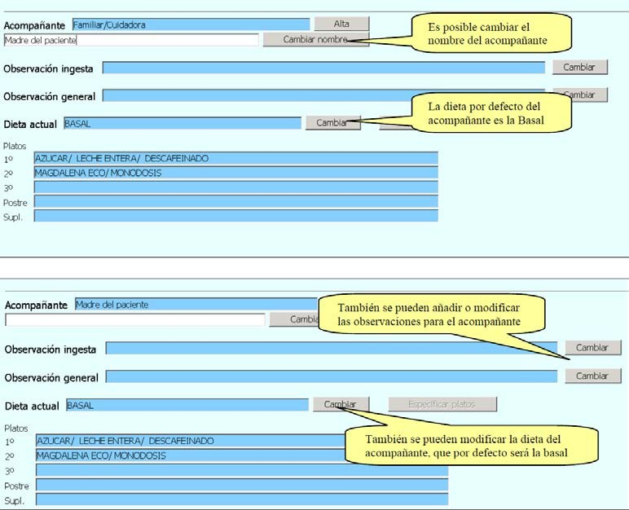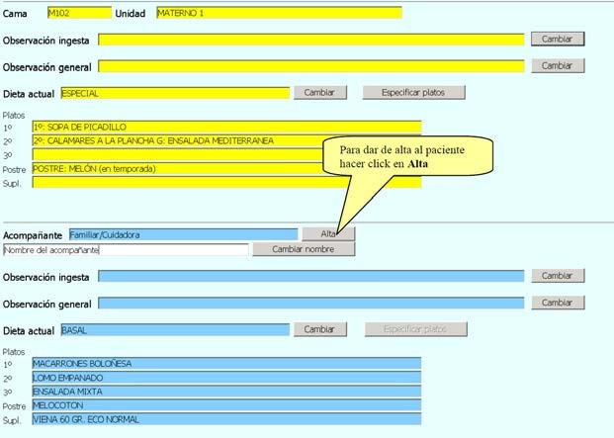

437

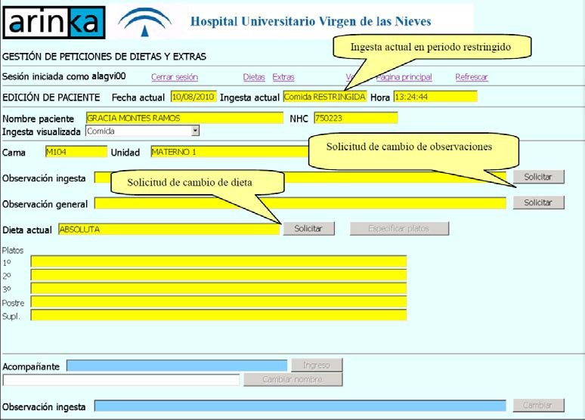6. Perioade restricționat
În perioadele restricționate, nu va fi posibilă modificarea dietelor sau a observațiilor. pentru cel/cea/cei/cele admisie actual. Acesta că EL ei vor va fi aplicații că Acestea vor trebui aprobate de un dietetician. Procesul este același ca în timpul unei perioade normale, cu diferența că dieteticianul le poate accepta sau refuza. o schimba de dietă. Da EL acceptă o schimba de dietă, acest EL menține pentru următoarele mese.

Cel/Cea/Cei/Cele perioade restricționat sunt:
08:45 – 09:15 Micul dejun este restricționat.
11:45 – 13:45 Alimente restricționate
15:30 – 16:45 Gustare restricționată
18:45 – 20:45 Cină restricționat
În timpul o perioadă restricționat Da că EL ei vor putea schimba indemnizație de subzistență şi Observații pentru admisiile ulterioare celei curente (modificarea admisiei vizualizate).

438

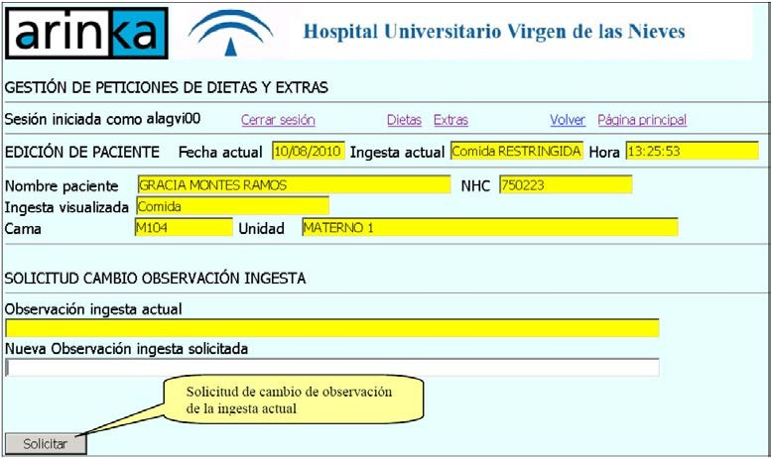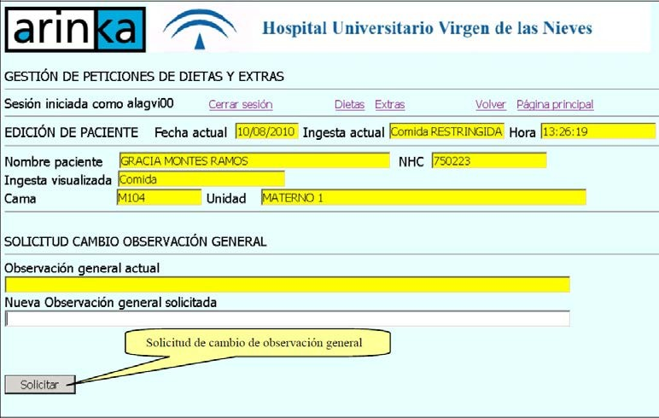

439

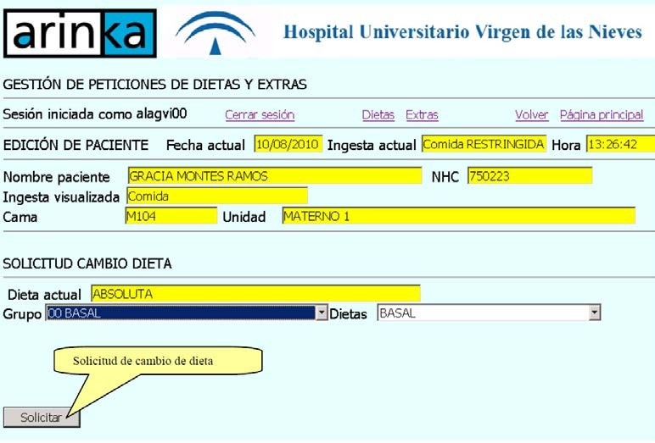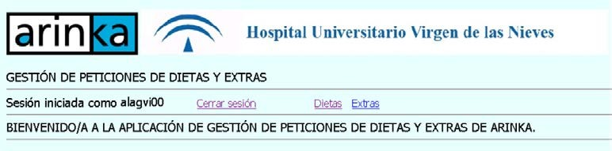

Extrasuri
Pentru cerere extrasuri, selecta cel/cea/cei/cele opţiune de extrasuri în cel/cea/cei/cele parte superior de ecranul .

Vor apărea cel/cea/cei/cele extrasuri de acord pentru cel/cea/cei/cele unitate de asistență medicală selectat.

440

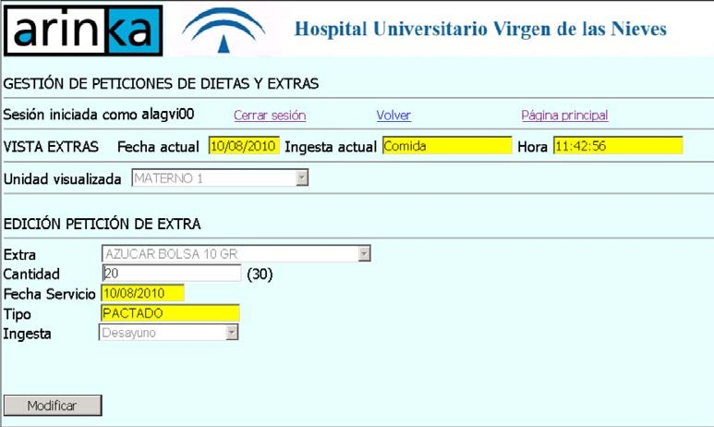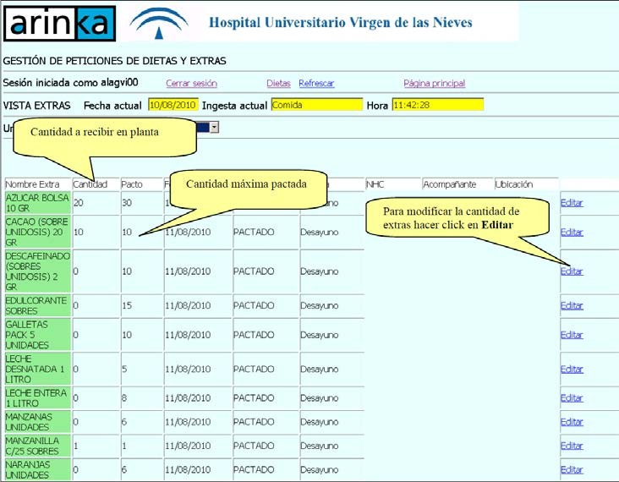

Din acest ecran EL poate edita cel/cea/cei/cele cantitate de extrasuri că EL merge la întreba. Da Suma este setată la 0; nu se vor primi extra-uri.

441



442



SEO al/a/ale pacient în pat
A

Data recenzie | Autori
iunie 2013 | Mª Carmen Războiul Olmedo

INDEX

- Introducere

- Obiective

- Cei responsabili de cel/cea/cei/cele execuţie

- Material necesar

- Procedură şi metodă

  - Performanţă în cel/cea/cei/cele Atenţie către pacient critic
  - Recepţie al/a/ale pacient emergent
  - Transfer al/a/ale pacient emergent
  - Evaluare al/a/ale pacient Intervenții critice
  - Performanţă în vederea PCR
  - Resurse sănătate în zonă de RCP. Coordonare
- Observații și raționament

- Criterii de evaluare

- Anexe

443

DEFINIŢIE

Set de activități sănătate țintit la cel/cea/cei/cele realizare de igienă adecvată și adecvată la pacient imobilizat la pat.

SCOP:

- Furnizați către pacient el toaletă necesar pentru satisface cel/cea/cei/cele nevoile de igienă.
- Păstrați cel/cea/cei/cele integrat cutanat, el bun stat de cel/cea/cei/cele blană şi lor anexe.
- Preveniți cel/cea/cei/cele modificări de cel/cea/cei/cele blană şi lor posibil infecții.
- Stimula cel/cea/cei/cele circulaţie sânge al/a/ale pacient.
- Contribui la cel/cea/cei/cele îmbunătăţire al/a/ale bunăstare fizic şi psihic al/a/ale pacient.
- Favoare de formă aluzie în cel/cea/cei/cele integrare al/a/ale jumătate.
- Furnizați o poziţie confortabil către pacient .

MATERIAL

- Mănuși Nu steril de o numai utilizare
- Lavoare
- Bureți de o numai utilizare fără săpun/ cu săpun
- Prosoape
- Săpun neutru .
- Lenjerie - curată pentru schimbarea patului (așezarea materialului pentru a face patul)
- Lenjerie curat pentru el pacient (pijama , cămașă de noapte..)
- Pieptene .
- Foarfece de sfat Roma fie clești de unghii.
- Cremă hidratare , Vaselină lichid fie ulei de migdale.
- Material necesar pentru executa cel/cea/cei/cele igienă (ocular ,otica , oral )
- Articole de igienă personală (deodorant, apă de colonie, periuță de dinți, dischete de bumbac, apă de gură…)
- Material pentru cel/cea/cei/cele dispozitive de incontinenţă Da sunt necesar scutece / tampoane absorbante etc.

444

- Mașină pentru cel/cea/cei/cele segregare de cel/cea/cei/cele haine murdar .
- Genți pentru deşeuri de material .

RESPONSABIL DE EXECUTIA​

Personal de Asistență medicală.

- Asistentă medicală .
- Asistent medical. (Va aplica măsuri de igienă și va efectua proceduri în funcție de nivelul de dependență/înlocuire) și nevoi. Și odată cu dependența de Asistentă medicală în cazurile în care este necesar.

Interior al/a/ale procedură al/a/ale protocol, EL va întreba cel/cea/cei/cele colaborare al/a/ale ordonat pentru a muta pacientul ori de câte ori este necesar.

PROCEDURĂ :

  - Informa către pacient Eu familial despre el procedură la executa şi cerere consimțământul dumneavoastră .
Evalua:

    - Nivelul de autonomie al pacientului (îngrijire personală, gradul de mobilizare, nevoia de de ajuta parţial, total fie supraveghere în timpul el procedură).
    - Prezenţă de durere.
  - Cel/Cea/Cei/Cele temperatură de cel/cea/cei/cele cameră necesitate de fi între 22-24 grade Celsius.
  - Temperatura apei va fi între 36 și 38 de grade Celsius, cu excepția cazului în care se specifică altfel.
  - Evita curenți de aer în cel/cea/cei/cele cameră.
  - Păstrați cât mai mult posibil intimitatea pacientului, folosindu-l întotdeauna când este posibil ecrane , perdele fie orice tip de material când cel/cea/cei/cele cameră să fie de mai multe pacienți , evitând asemenea cel/cea/cei/cele bilete fie Plecări inutil din camera personalului medical și nemedical, în acest scop se va efectua în prealabil procedura de identificare pe exteriorul camerei prin alertarea cel/cea/cei/cele îngrijire că EL sunt furnizarea în că moment prin un dispozitiv activat în acest scop (indicator exterior, lumină deasupra ușii camerei) , etc…)

445

- Pregătire al/a/ale material necesar , ( pune-l aproape şi în comanda de utilizare )
- Bazine cu apă la temperatură indicat (utilizarea recipientului dublu, o cu apă şi săpun neutru şi alte numai cu apă. Pentru el Pentru clarificare, este indicat cel puțin la pacienții aflați în stare critică sau cu riscuri specifice (ATI, pacienți în izolare cutanată etc.)
- Spălat de mâini.
- Plasament de mănuși Nu steril de o numai utilizare.
- Protejați pacientul de potențiale căderi, folosind balustrade sau orice alt dispozitiv de siguranță. Protecție. Reglați înălțimea patului.
- Așezați pacientul în decubit dorsal, dezbrăcați-l (dacă are o linie intravenoasă periferică, către elimina el pijama/ cămașă de noapte, scoate primul cel/cea/cei/cele manşon în că Nu Are cum trebuie și, dimpotrivă, când îl îmbraci, începe cu mâneca. în că drumul este acolo) și acoperim parțial cu un cearșaf partea corpului pe care nu o vom spăla.

A avea special Atenţie în cel/cea/cei/cele diferit dispozitive că rulment el pacient:
Vezică urinară, nazogastrică, stomie, oxigenoterapie pentru inițiază acțiuni și mobilizare de pacient. Introducere cel/cea/cei/cele haine murdar în cel/cea/cei/cele sac de segregare activată în acest scop.
Implica către pacient şi lor membrii familiei, întotdeauna că fi posibil în procedura .
Întotdeauna spumă , clarifica şi uscat la excepţie de zone specific *
ÎNCEPE el spălat al/a/ale pacient cu el următorul comanda:
- Faţă , urechi . gât . ( Igienă al/a/ale păr ,gură, otică şi ocular ) *
- Membre superiori.
- Piept şi abdomen.
- Membre mai jos.
- Spate şi fese.
- Genitale .
Executa el spălat următorul o comanda, retragere pernă Da el pacient acesta tolerează.
- Ochi/Față (doar cu apă), Urechi (având grijă să nu le umeziți excesiv). Gât/faceți spumă, clătiți și uscați.

446

- Extremități superioare, piept (zona submamară) și axile / săpun, clătiți și uscați. (Atenție specială la axile, regiunea submamară și spațiile interdigitale (se evaluează dependența pacientului pentru a permite spălarea mâinilor într-un lighean) în funcție de dependență și necesitate, tăiați unghiile în formă circulară.
- Abdomen şi membre mai jos /spumă , clarifica şi uscat ( special Atenţie în zonă ombilicat , pliuri exerciții abdominale (la pacienți) obez ), inghinal, decalaj popliteu şi spații Spații interdigitale. În funcție de dependență și nevoie, tăiați unghiile într-o formă pătrată. Schimbați apă, bureți și prosoape.
Poziționați pacientul în decubit lateral (la mișcări, prioritizați durerea/imobilizarea zonelor/dispozitivelor, cum ar fi terapia cu fluide intravenoasă, vezica urinară etc.).
- Spate, inclusiv ceafa, fesele, coapsele și zona anală: spumați, clătiți și uscați. În aceste zone schimbă apa, bureții şi prosoape atât de mulți ori ca fi necesar, special atenție în regiunea anală.
- Genitale .
Cel/Cea/Cei/Cele tehnică EL venituri de diferit formă fi om că femei.
Tehnică pentru bărbați. Vom solicita cooperarea pacientului autonom, promovându-i intimitatea și independența. (Vom acoperi zona cu un prosop și acesta își va efectua igiena).
Pacient dependent: spălați organele genitale cu un burete cu săpun, retrăgând prepuțul pentru a asigura spălarea corectă a glandului și a șanțului balanoprepuțial, clătiți și evitați uscarea, puneți la loc prepuțul. în poziția sa pentru a evita edemul și leziuni tisulare. Curățați partea superioară și părțile laterale ale scrotului/spumei, clătiți și uscați.
Loc dispozitive de incontinenţă Da sunt necesar .

Pacient cu sondă vezică urinară

EL va continua de egal formă că cel/cea/cei/cele tehnică că în pacient dependent , deplasând sonda de-a lungul marginilor prepuțului pentru a evita ulcerele poziționale.

447

Tehnică în femei

Așezați o pană, spălați zona cu bureți cu săpun și faceți mișcări înainte și înapoi, separând penele. buzele vulvare (meatusul urinar până la regiunea anală) speciale Atenţie în buze şi meatul urinar, clarifica şi uscat, curat el zonă rectal cu o singură mișcare de la vagin la anus (evitarea târârii).
Da este purtător de sondă vezică urinară evita mișcări brusc, special Atenţie în zona vulvară. Se recomandă clătirea cu multă apă.
Loc dispozitive de incontinenţă Da sunt necesar .
Dacă igiena genitală se efectuează după baia în pat, evitați părăsirea sau udarea zonei respective. cearșafurile.
Executa el protocol de pat ocupat .

SPĂLAT DE CAP AL/ALE PACIENT ÎN PAT

- Informa de cel/cea/cei/cele tehnică la executa pacient/ familial păstra cel/cea/cei/cele intimitate/ acționare în funcție de starea de conștiință.
- Loc material necesar ( aproape de cel/cea/cei/cele zonă de post).
- Spălat de mâini mănuși dezirabil, bazin, scaun, cauciuc, ulcior cu apă călduță.
- Lenjerie / prosoape băgăcios etc.
- Săpun lichid neutru.
- Dopuri pentru cel/cea/cei/cele urechi (fie bile mici de bumbac).
- Adapta cel/cea/cei/cele înălţime de cel/cea/cei/cele pat/ retragere al/a/ale tăblie de pat şi pernă .
- Loc către pacient în poziție culcat pe spate culcat pe spate cu cel/cea/cei/cele cap în aprinde hiperextensie (poziția ROSER) la marginea patului (dacă acest lucru nu este posibil) poziție, vom plasa în diagonală către pacientul de pe marginea laterală a patului).
- Puneți dopuri de urechi, dezbrăcați pacientul de la brâu în sus, dacă este necesar (acoperiți-l zona menționată cu (lenjerie intimă adecvată).
- Așezați o compresă absorbantă – o husă de protecție pentru pat (sub umerii pacientului) un prosop pentru (evitați umezeala pe corp), în lui defect tampoane absorbante. Localiza cel/cea/cei/cele bazin de mai jos de cel/cea/cei/cele spălați capul pacientului, clătind bine cu multă apă pentru a îndepărta cel/cea/cei/cele posibil rămâne de săpun . ( executa cel/cea/cei/cele acţiune cât costă ori

448

(dacă este necesar). În continuare, vom usca părul cu prosoape sau cu un uscător de păr, dacă este disponibil, și apoi îl vom coafa.
- Retrage cel/cea/cei/cele tampoane de cel/cea/cei/cele urechi.
- Loc către pacient în poziţie potrivit şi loc tăblie de pat.
- Retragere al/a/ale material folosit .

El spălat de cap EL va performa o timp de săptămână ca minim cu condiția să nu exista contraindicație. Evita în acesta posibil că EL depăși în el timp Această procedură.
Continua cel/cea/cei/cele recomandări specific de cel/cea/cei/cele pacienți în izolare , ATI pacienți cu pediculoză etc.

IGIENĂ OCULARĂ

- EL performează la pacienți inconştient fie că ei poartă tratament .
- Informa a tehnicii care urmează a fi efectuată, pacientul/familia a păstra intimitatea/acționa în funcție de starea de conștiență.
- Loc material necesar (aproape de cel/cea/cei/cele zonă de post).
- Spălat de mâini mănuși de unică folosință.
- Prosop
- Ser fiziologic (Da este posibil în ambalaj doză unitară ).
- Seringă de 5 ml. (de ser fiziologic).
- Tifon steril .
- EL tehnica începe plasarea pacientului în poziția corespunzătoare Puneți o compresă de tifon sub ochi. Pentru tratare, separați pleoapele cu degetul arătător și degetul mare. Cu o mână, aplică serul, iar cu cealaltă mână, aplică serul. Pe partea opusă a canalului lacrimal, faceți mișcări ușoare pentru a deschide și închide pleoapele (folosiți tifon pentru a îndepărta secrețiile și reziduurile de pe marginile și unghiurile pleoapelor).
- Uscat cel/cea/cei/cele regiune periocular cu diferit şifon .
- În pacienți cu tratament aplică conform dependenţă.

La pacienții inconștienți și dacă este necesar, se va aplica unguent. epitelizarea în cel/cea/cei/cele parte mai jos al/a/ale pleoapă ( evitând că el dozator atingere

449

mucoasa palpebrală sau conjunctiva) loc benzi de proximitate pentru întreținere Țineți pleoapele închise pentru a evita orice tip de leziune ulcerativă. o şifon cu ser fiziologic . conform nevoie . Început el procedură în el un alt ochi, schimbarea mănușilor și material nou. Îndepărtați material.

IGIENĂ OTICA

- Informa de cel/cea/cei/cele tehnică la executa pacient/ familial păstra cel/cea/cei/cele intimitate/ acționare în funcție de starea de conștiință.
- Loc material necesar ( aproape de cel/cea/cei/cele zonă de loc de muncă ).
- Spălat de mâini mănuși de unică folosință.
- Prosop.
- Tampon de bumbac / bețișoare de bumbac
Tehnica de igienă a urechii începe așezarea pacientului în poziție adecvat, EL loc prosop de mai jos al/a/ale ureche , vom folosi unele bețișoare de bumbac (bețișoare) impregnat în ser fiziologic performanță mișcări circulare din parte mai departe intern de cel/cea/cei/cele ureche până cel/cea/cei/cele parte extern , fără introduce el bețișor de bumbac (bețișoare) în canalul auditiv, uscându-se ulterior auricula.
Început el aceleaşi procedură în el alte ureche. Retrage el material folosit .

IGIENĂ DE GURA​

Informați despre tehnica care urmează să fie aplicată Pacientul/familia își păstrează intimitatea/acționează în funcție de starea de conștiență.

Loc material necesar ( aproape de cel/cea/cei/cele zonă de (muncă). Spălarea mâinilor/mănuși de unică folosință.
Material de toaletă pacient Nu dependent (perie de dinți, pastă dentar).

Material pacient inconştient :

  - Mănuși
  - Pensetă de Mazăre fie Kocher
  - Punt

450

- Sticlă / antiseptic oral ( hexetidină fie clorhexidină )
- Vaselină / tampoane / depresive
- Material pacient intubat :
- Mănuși de unică folosință şi steril
- Sticlă / antiseptic oral ( hexetidină fie clorhexidină )
- Seringă de 10 ml
- Tifon / prosoape
- Dispozitiv de aspiraţie (Aspirator ) / sonde de aspiraţie .
- Fixare al/a/ale tub / bandă
- Vaselină

Pacienți că este calificat, poziția corectă și materialele necesare vor fi furnizate astfel încât el însuși să efectueze acțiunea.

Pacient cu înlocuire dar conștient EL va performa cel/cea/cei/cele igienă stomatologic în poziția corectă stând fie semi-încorporat fie de poziție culcat pe spate parte , Da Nu poate să se alăture cu condiția să nu fie contraindicat, dacă pacientul poartă o proteză dentară Nu setezi ¹ pentru a se retrage pentru a efectua cel/cea/cei/cele igienă orală.
^{1.} Igiena protezelor Posturile nefixe vor fi ocupate conform metodei de substituire (substituție total procedura Se începe prin scufundarea piesei în apă, perierea acesteia cu un material adecvat și dezinfectarea/scufundarea acesteia. proteză 10/15 minute, clătiți cu multă apă, uscați și depozitați în recipient de proteze).
Așezați un prosop în jurul gâtului, periați dinții, limba și gingiile, apoi clătiți cu antiseptic diluat în apă. Poziționați pacientul corect.

Pacienți cu o scădere de cel/cea/cei/cele conștientizare , loc în poziţie de Păsărar, dar este posibil în poziție culcat pe spate parte fie cu cel/cea/cei/cele cap întors către lateral. Retrage cel/cea/cei/cele pernă, vom face o aspiraţie de secreții în caz de fi necesar , pentru cel/cea/cei/cele igiena pe care o vom folosi o tampon pentru astfel de efect fie o şifon în jurul de o depresor în formă de tampon , Îmbibați-vă gura cu antiseptic și stoarceți-o, curățând întreaga cavitate bucală (dinți, limbă, palat). Ștergeți-vă buzele și aplicați vaselină. Apoi, așezați pacientul în poziția corectă.
Pacient inconştient /intubat, EL performează el procedură cu el personal de

451

asistență medicală ( asistentă medicală asistent asistență medicală ).

Poziția corectă a pacientului, asistenta medicală cu seringa plină cu apă și antiseptic (la indicația asistentei) va incorpora lichidul din seringă prin cavitatea bucală, va aspira lichidul, se va schimba fixarea tubului (bandă) și se va aplica vaselină pe buze.

Igienă de cel/cea/cei/cele morminte nazal în pacienți cu sondă material nazogastric
- Mănuși de unică folosință
- Bețișoare de bumbac de vată/bețișoare
- Tifon fie batiste făcut din celuloză
- Seringă
- Ser fiziologic/ doză unică
- Bandă hipoalergenic
- Dispozitiv de aspiraţie ( Aspirator ) / sonde de aspiraţie

- EL început el procedură raportare de cel/cea/cei/cele tehnică la executa pacient/familie.
- Spălat de mâini / mănuși de unică folosință .
- Adapta înălţime de cel/cea/cei/cele pat / poziţie potrivit ( semi-așezat fie poziție culcat pe spate lateral dacă pacientul nu se poate alătura).
- EL început cel/cea/cei/cele tehnică cu aspirat de secreții, Da precis .
- Îndepărtați benzile care fixează sonda (imbibați puțin cu soluție salină/apă pentru a evita accidentarea) mențineți poziția de intrare cu o mână, astfel încât să nu se miște.
- Curat cel/cea/cei/cele groapă nazal cu bețișoare de bumbac fie cu tampon impregnat de s. Fiziologic cu mișcări din interior spre exterior, de sus în jos, uscați zona perinazală.
- Curat cel/cea/cei/cele parte extern de cel/cea/cei/cele sondă cu o şifon şi uscat .
- Set cel/cea/cei/cele sondă ( bandă ) şi executa rotaţie în el loc de fixare .

Continuă la spălare cel/cea/cei/cele membri superiori spumează, clătește şi uscat. Da el

452

Pacientul cooperează plasând bazinele lângă mâinile pacientului, astfel încât introduce şi fi el aceleaşi el că EL cel/cea/cei/cele spălare , întotdeauna şi când a avea autonomie suficientă .

Special Atenţie în cel/cea/cei/cele axile. ŞI în el uscare de cel/cea/cei/cele spații interdigital .

OBSERVAȚII ŞI RAŢIONAMENT

- Igiena personală trebuie efectuată zilnic, de obicei dimineața și ori de câte ori este necesar pe parcursul zilei. Părul trebuie spălat cel puțin o dată pe săptămână și ori de câte ori este nevoie.
- În el toaletă al/a/ale pacient EL trebuie să împrumuta special Atenţie către stat a pielii și a anexelor sale în ceea ce privește hidratarea, culoarea, turgescența, posibila inflamație și integritatea.
- La pacienții care poartă cateter venos periferic cu perfuzie intravenoasă, EL va începe de dezbracă-te de el braţ gratuit şi invers când vine vorba de îmbrăcarea lui.
- Masaj Da afară necesar zone supus la presiune.
- Hidratează zonele care necesită acest lucru cu vaselină lichidă sau ulei de migdale .
- Acordați o atenție deosebită mobilizării pacientului atunci când există dispozitive externe, cum ar fi drenuri, sonde, tuburi orotraheale etc.

CRITERII DE EVALUARE

Toate informațiile relevante trebuie înregistrate. Procedura efectuată va fi înregistrată în dosarul medical al pacientului. Aceste informații se vor referi la următoarele câmpuri:
Evaluare al/a/ale În jurul:

Corecta igienă al/a/ale în jurul la cel/cea/cei/cele oră de do el toaletă al/a/ale pacient , temperatura cel/cea/cei/cele cameră adecvat, fără curenți de aer, conservarea de formă potrivit cel/cea/cei/cele

453

intimitate al/a/ale pacient, haine de pat curat, pijama fie cămașă de noapte curat etc…

Evaluare de Pacient:

Pleacă constanţă al/a/ale procedură, pacient curat şi uscat, păr curat , Igienă orală și auditivă corespunzătoare , unghii scurte și curate…

Aprecia cel/cea/cei/cele implicare şi colaborare atâta al/a/ale pacient ca de lui familie, întotdeauna în limita autonomiei și posibilităților lor.

Evaluare al/a/ale stat de cel/cea/cei/cele blană al/a/ale pacient în cât costă la colorare, hidratare, integritate, temperatură pentru a evita posibile complicații.

Literatură
- Ghid de Performanţă de Asistență medicală. Manual de Proceduri Generali Generalitat Valencia. Capitolul 5, paginile 131-155.
- Manual de Intervenții Asistență medicală. Protocoale de proceduri Asistente medicale. Spitalul Universitar Juan Ramón Jiménez Huelva. Capitolul Câmp fiziologic paginile 87-107.
- Protocol de Îngrijire de Asistență medicală pentru cel/cea/cei/cele prevenție şi tratament de probleme de Cavitatea bucală. Complexul Spitalului Universitar Albacete. SESCAM.
- Procedură şi Protocoale de Asistență medicală de cel/cea/cei/cele Delegaţie de Almería. P. 57-62 .
- Protocoale şi proceduri de Asistență medicală. Spital Universitate Regină Sofia. Cordova. Capitolul B, paginile 47-64.

454



H igienă de mâini

INDEX

- Introducere

- Produse folosit pentru cel/cea/cei/cele igienă de mâini

- Recomandări despre cel/cea/cei/cele igienă de mâini

- Recomandări pentru el utilizare corecta de mănușile​

- Aspecte la ia în considerare pentru cel/cea/cei/cele implantare de soluții

- alcoolici în noastre în jurul

- Evaluare de activități de îmbunătăţire de cel/cea/cei/cele frecvenţă spălat şi igienă de cel/cea/cei/cele mâini

- Literatură

455

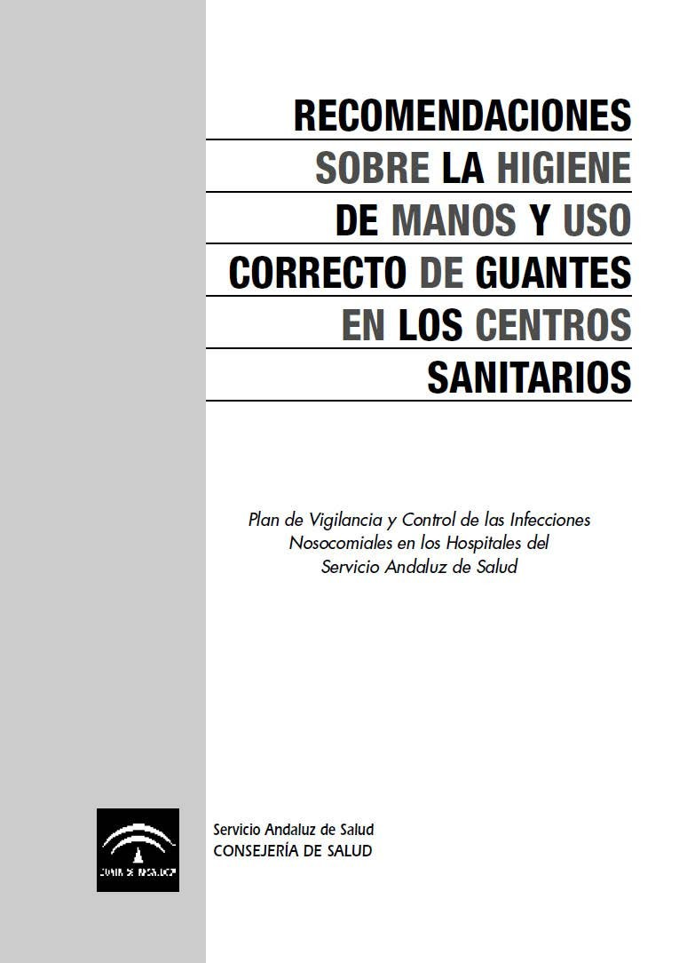

456

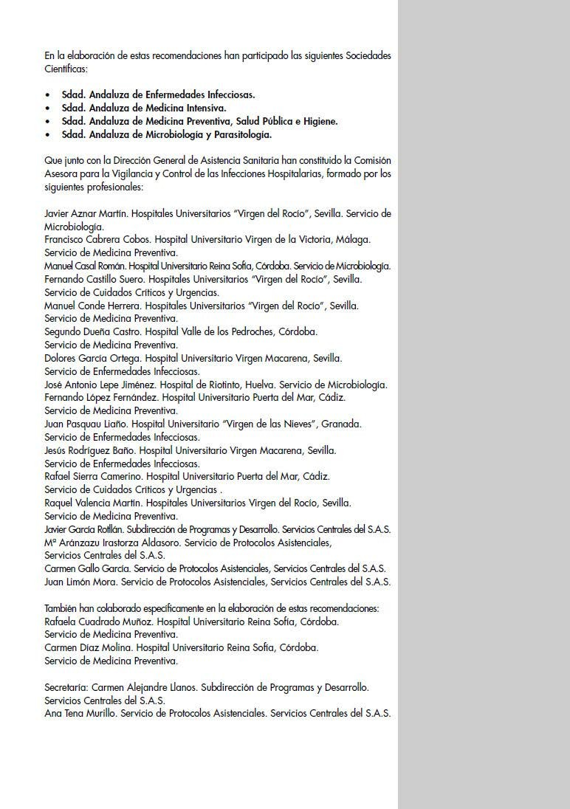

457

INTRODUCERE

Cea mai importantă măsură de prevenire și control al infecțiilor nosocomiale este Igiena mâinilor. Acest lucru se datorează faptului că cea mai frecventă de transmitere de microorganisme agenți patogeni între pacienți EL produce la prin mâinile personalului medical (transmitere încrucișată). „Sursa” acestor microorganisme include nu doar pacienții cu infecții cauzate de aceste microorganisme, ci și acei pacienți care sunt pur și simplu colonizați de acestea (pe piele, în tractul respirator sau digestiv, în secreții etc.), adică nu prezintă simptome sau semne de infecție. O altă sursă de achiziție a microorganismelor pe mâinile personalului medical sunt suprafețele de mediu aflate în contact direct cu pacientul sau purtătorul infectat (mobilier, echipamente etc. din apropiere). Igiena mâinilor este, de asemenea, o măsură fundamentală de protecție pentru personalul medical.
Pentru a preveni transmiterea microorganismelor între pacienți, trebuie utilizat în mod corespunzător un produs care elimină „flora tranzitorie” (microorganismele dobândite prin contactul cu un mediu contaminat) . cel/cea/cei/cele mâini de mod tranzitoriu) este cuvânt, o decontaminare de mâini. Prin urmare, conceptul clasic de „spălare a mâinilor” este extins și completat în noul concept că o vom numi „decontaminarea mâini” sau "igienă „de mâini”. În cel/cea/cei/cele prezent avem de diverse băieți de agenți antiseptice imnuri săpunoase ca soluții că Nu necesită de cel/cea/cei/cele utilizare de apă pentru pentru a atinge acest obiectiv.
În ultimele decenii, așa-numitele măsuri universale de precauție (absolut necesare pentru a preveni infectarea personalului medical de la Răspândirea infecțiilor la pacienți, în special a virusurilor transmise prin sânge, cum ar fi HIV și VHC, a dus la utilizarea excesivă a mănușilor în unitățile de asistență medicală din cauza unei interpretări incorecte a acestor măsuri. Mănușile, dacă nu sunt... Chiar și atunci când mănușile sunt utilizate corect (schimbarea lor între pacienți), acestea pot acționa ca vehicule pentru transmiterea microorganismelor. Prin urmare, utilizarea corectă a mănușilor este la fel de importantă ca igiena corectă a mâinilor: nefolosirea lor atunci când nu este necesar și schimbarea lor între pacienți, în diferite zone ale aceluiași pacient etc.
În ciuda importanței lor, nivelul de respectare a acestor măsuri de igienă de bază este scăzut. LA acest contribui diverse factori ca el lipsă de cunoștințe de lui

458

Importanța igienei mâinilor este agravată de factori precum suprasolicitarea de muncă, lipsa unor stații de igienă a mâinilor accesibile și convenabile și intoleranța la produsele de igienă a mâinilor. Unele progrese recente, cum ar fi utilizarea rapidă și ușoară a dozatoarelor de dezinfectant pentru mâini pe bază de alcool, au contribuit, de asemenea, la această problemă. În plus, disponibilitatea dozatoarelor de dezinfectant pentru mâini pe bază de alcool ar putea compensa lipsa chiuvetelor, dacă este necesar.
Comitetul consultativ pentru supravegherea și controlul infecțiilor nosocomiale al Serviciului Andaluz de Sănătate face aceste recomandări pe baza ghidului cel/cea/cei/cele Centru pentru Boală Controla şi Prevenirea (CDC) (1) publicat recent. Acest ghid, pe care îl recomandăm să îl citim, oferă recomandări specifice, clasificate în funcție de dovezile științifice disponibile, fundamentele teoretice, aplicabilitatea și impactul economic.

PRODUSE FOLOSIT PENTRU THE IGIENĂ DE MÂINI

În cel/cea/cei/cele bord 1 EL spectacol rezumate cel/cea/cei/cele date de activitate antimicrobian, eficacitatea și siguranța diferitelor produse prezentate mai jos:

Săpunuri şi geluri Nu antiseptice (solide, lichide, praf)

Acestea sunt produse detergente capabile să îndepărteze murdăria și unele substanțe organice de pe mâini. În general, le lipsește activitatea antimicrobiană și nu sunt suficient de eficiente pentru a elimina agenții patogeni de pe mâinile personalului medical. Sunt recomandate pentru spălarea mâinilor atunci când este prezentă murdărie vizibilă.
Alcooli şi soluții alcoolici

Alcoolii utilizați în mod obișnuit ca antiseptice pentru mâini sunt izopropanolul, etanol şi n-propanol. Cel/Cea/Cei/Cele soluții că Acestea conțin o 60-95% de Dezinfectanții pe bază de alcool sunt cei mai eficienți. Aceștia au o activitate in vitro excelentă împotriva bacteriilor Gram-pozitive și Gram-negative, inclusiv microorganisme multirezistente (Staphylococcus aureus rezistent la meticilină, Enterococcus rezistent la vancomicină), Mycobacterium tuberculosis, anumite ciuperci și virusuri cu înveliș lipidic (inclusiv HIV, gripă și virus sincițial respirator și, în general, și VHB și VHC). Cu toate acestea, au o activitate limitată împotriva sporilor bacterieni. şi virus fără înfășurat. În afară de de cel/cea/cei/cele activitate în in vitro, lui eficacitate în în viaţă are verificat în numeroase studii. Cel/Cea/Cei/Cele alcooli Nu sunt potrivit când Mâinile sunt vizibil murdare sau contaminate cu abundență de material proteic.

459

S-a demonstrat că utilizarea sa previne transmiterea agenților patogeni spitalici, fiinţă comparativ mai departe eficient că cel/cea/cei/cele săpunuri Nu Antisepticele sau săpunurile antiseptice sunt, de asemenea, eficiente pentru igiena preoperatorie a mâinilor de către personalul chirurgical; în studii comparative, acestea au fost mai eficiente decât săpunurile neantiseptice și decât povidona iodată sau clorhexidina.
Unele factori ei pot afecta la cel/cea/cei/cele eficacitate de cel/cea/cei/cele soluții alcoolic: tip de alcool, concentrația, timpul de contact, volumul utilizat și umiditatea mâinilor.

Cel/Cea/Cei/Cele soluții alcoolici ei pot cauza uscăciune de cel/cea/cei/cele blană la Mai puțin că Acestea conțin emolienți sau agenți hidratanți. Mai multe studii au arătat că soluțiile cu emolienți produc mai puțină uscăciune și iritație a pielii decât săpunurile. Sunt inflamabile și volatile, o caracteristică care... lucruri de care trebuie să țineți cont atunci când le depozitați.

Clorhexidină

Lui acţiune antimicrobian este mai departe lent că cel/cea/cei/cele al/a/ale alcool, dar tu rață o Activitate reziduală mai mare. Are o activitate bună împotriva bacteriilor Gram-pozitive, deși ceva mai mică. frunte la bacterii gram negativ şi ciupercă, şi rar frunte la M. Tuberculoză. Nu este activ împotriva sporilor. Are activitate împotriva virusurilor cu înveliș lipidic (Herpes, Citomegalovirus, HIV, Gripă, VSR) și activitate limitată împotriva virusurilor fără înveliș (Rotavirus, Enterovirus, Adenovirus).
Activitatea sa este afectată minim de prezența materiei organice. Se asociază bine cu compușii cuaternari de amoniu, iar activitatea sa poate fi redusă de compuși anionici, surfactanți neionici și creme care conțin agenți emulgatori.
Formulările cu 0,5-0,75% clorhexidină sunt doar puțin mai eficiente decât săpunurile non-antiseptice; cele mai eficiente preparate sunt cele care includ gluconat de clorhexidină 4% (ceva mai puțin dacă este 2%).
Nu trebuie aplicat pe țesutul cerebral, meninge sau urechea medie cu timpan perforat.

Cloroxilenol

Are activitate frunte la bacterii gram pozitiv şi gram negativ, micobacterii și unele virus. Cel/Cea/Cei/Cele studii despre lui eficacitate ei au arătat rezultate la ori

460

contradictoriu. Este pic activ frunte la Pseudomonas aeruginosa, dar cel/cea/cei/cele plus EDTA își sporește activitatea împotriva acestui agent patogen și a altor agenți patogeni. Există date limitate pentru a clasifica eficacitatea și siguranța sa.

Hexaclorofen

Este un agent bacteriostatic, activ împotriva bacteriilor Gram-pozitive (în special Staphylococcus aureus). De asemenea, este activ împotriva bacteriilor Gram-negative și a fungilor. şi micobacterii este slab. EL tratează de o produs considerat ca de eficacitate scăzută. EL tu Ha atribuit o efect neurotoxic când EL angajează pentru el spălat la nou-născuți și când este aplicat la pacienți cu arsuri sau suprafețe mari de piele lezată.

Produse iodat (iodofori)

Polivinilpirolidona și alți polimeri se leagă de iodul liber pentru a-i menține activitatea germicidă și a-l elibera lent. Preparatele de povidonă-iod de 5-10% sunt considerate eficiente și sigure. Principalul lor dezavantaj este că pătează.
Lui spectru antimicrobian, la cel/cea/cei/cele concentraţie în că EL utilizări ca antiseptic, acoperă bacteriile gram-pozitive, gram-negative, micobacteriile, fungii și virusurile.

A avea o sărac activitate rezidual, conform diverse studii între 30 şi 60 minute mai târziu el spălat de mâini. Ei suferă inactivare important de cel/cea/cei/cele prezenţă de Materie organică. Acestea provoacă mai multă dermatită de contact decât alte antiseptice utilizate în mod obișnuit pentru igiena mâinilor.

Compuși de amoniu cuaternar

Din acest grup larg, clorura de benzalconiu este cea mai utilizată ca antiseptic. La concentrații tipice, este bacteriostatică și fungistatică. Este mai activă împotriva bacteriilor Gram-pozitive decât împotriva bacteriilor Gram-negative. Activitatea sa împotriva micobacteriilor și fungilor este slabă și este oarecum mai activă împotriva acestora. frunte la virus cu înfășurat lipide. Lui activitate antimicrobian EL afectează Din cauza prezenței materiei organice, acestea sunt incompatibile cu detergenții anionici. Nu există suficiente date disponibile pentru a le clasifica drept eficienți sau siguri.

Triclosan

461

Acest produs a fost încorporat în săpunuri igienice. Are un spectru antimicrobian larg, deși activitatea sa este mai mare împotriva bacteriilor Gram-pozitive decât a celor Gram-negative, însă activitatea sa este bacteriostatică și este limitată împotriva... la ciupercă filamentos. Sunt puțini date despre lui eficacitate şi securitate pentru antisepsia mâinilor.

RECOMANDĂRI DESPRE THE IGIENĂ DE MÂINI

Traducere adaptată și extinsă a documentului Centrului pentru Controlul și Prevenirea Bolilor. „Ghidul pentru igiena mâinilor în unitățile de asistență medicală” (1), ținând cont de circumstanțe şi condiții de post că EL Dan în noastre jumătate, menținerea și respectarea aspectelor fundamentale și reflectarea scopului documentului tradus.
Aceste recomandări sunt concepute pentru a promova igiena mâinilor în rândul profesioniștilor din domeniul sănătății și pentru a reduce transmiterea microorganismelor patogene. la cel/cea/cei/cele pacienți şi către personal în cel/cea/cei/cele unități instalații sanitare. Acest ghid și a lor recomandări Nu sunt gândire pentru lui utilizare în cel/cea/cei/cele elaborare de alimente sau unități de distribuire a alimentelor. Ca și în ghidurile anterioare CDC/HJCPAC (Comitetul consultativ pentru practici de control al infecțiilor din domeniul sănătății), fiecare recomandare este clasificată pe baza datelor științifice existente, a raționamentului teoretic, a aplicabilității și a impactului economic. Clasamentul este următorul:
Categoria IA. Recomandată insistent pentru implementare și susținută cu tărie. de studii experimental, clinic fie epidemiologic bun proiectat.

Categoria IB. Recomandată insistent pentru implementare și susținută de unii studii experimental, clinic fie epidemiologic, Aşa ca de o raționament teoretic solid.

Categorie IC. Necesar de cel/cea/cei/cele reglementări, reguli fie standarde stat sau federal SUA

Categoria II. Sugerată pentru implementare și susținută de studii clinice sau epidemiologice sugestive sau de un raționament teoretic.

Nicio recomandare. Reprezintă un punct controversat, unde nu există suficiente dovezi și nici consens cu privire la eficacitatea sa.

462

Instrucţiuni pentru el spălat şi antisepsie în cel/cea/cei/cele mâini

  - Când mâinile sunt vizibil murdare sau contaminate cu materiale proteice fie pătat cu sânge fie cu alţii lichide organic, EL necesitate spălare cu apă și săpun neantiseptic sau cu apă și săpun antiseptic (IA).

  - Da cel/cea/cei/cele mâini Nu sunt vizibil murdar, purta o soluţie de baza alcoolic pentru decontaminarea de rutină a mâinilor în toate situațiile descrise în cel/cea/cei/cele secțiuni 1C-J (IA). Alternativ EL poate purta asemenea, săpun antiseptic și apă în toate situațiile clinice descrise în secțiunile menționate anterior (IB).
  - Mâinile trebuie decontaminate înainte de contactul direct cu pacienții (IB).

  - La introducerea unui cateter intravascular central, mâinile trebuie decontaminate înainte de a purta mănuși sterile (BI).

  - Mâinile trebuie decontaminate înainte de introducerea cateterelor urinare, a cateterelor vasculare periferice sau a altor dispozitive care nu necesită o tehnică chirurgicală (BI).

  - Decontaminați mâinile după atingerea pielii intacte a unui pacient (de exemplu, măsurarea pulsului sau a tensiunii arteriale sau ridicarea unui pacient) (IB).

  - Decontaminați-vă mâinile după contactul cu fluide corporale sau excreții. membrane, membranele mucoase, blană Nu intact şi bandaje de răni, Da cel/cea/cei/cele mâinile nu sunt vizibil pătate (IA).

  - Decontamina cel/cea/cei/cele mâini Da a avea că pasa, în timpul el atent al/a/ale pacient, de la un punct cu corp contaminat la unul curat (II).

  - Decontaminați mâinile după utilizarea obiectelor aflate în apropierea pacientului, inclusiv echipamente medicale și materiale sanitare, cum ar fi ploști, pompe de perfuzie, ventilatoare... (II).

  - Decontamina cel/cea/cei/cele mâini după cel/cea/cei/cele retragere de cel/cea/cei/cele mănuși (IB).

  - Șervețelele antimicrobiene (de exemplu, cârpele) pot fi considerate o alternativă la spălarea mâinilor cu apă și săpun. Deoarece

463

că Nu sunt aşa eficient ca cel/cea/cei/cele soluții alcoolici fie ca cel/cea/cei/cele igienă cu apă și săpun antiseptic, pentru reduce cel/cea/cei/cele povară bacteriene de cel/cea/cei/cele mâini de cel/cea/cei/cele profesioniști din domeniul sănătății , Nu EL ei pot ia în considerare o substitui pentru cel/cea/cei/cele soluţie alcoolic fie pentru săpun antiseptic (IB).
- Dacă se suspectează sau se cunoaște expunerea la Bacillus anthracis, este necesară decontaminarea. cel/cea/cei/cele mâini cu apă şi săpun antiseptic. În sunt circumstanțe Spălarea și clătirea sunt recomandate datorită acțiunii slabe împotriva sporilor de alcooli, clorhexidină, iodofori și alți agenți antiseptici (II).
- Nu EL ei pot do recomandări despre utilizarea rutină de Soluții fără alcool pentru igiena mâinilor în unitățile sanitare. Problemă nerezolvată .

- EL recomandă spălare cel/cea/cei/cele mâini cu apă şi săpun Nu antiseptic:

  - Înainte de început cel/cea/cei/cele zi de post şi către termină-l.
  - Fiecare timp că cel/cea/cei/cele mâini sunt vizibil murdar.
  - Înainte şi după de pregăti, distribui fie servi cel/cea/cei/cele masă.
  - Înainte şi după de mânca.
  - După de merge către cameră baie .
  - După de strănut, suflându-ți nasul,...

Tehnică de cel/cea/cei/cele igienă de cel/cea/cei/cele mâini

  - Când decontaminați mâinile cu o soluție de alcool, aplicați produsul în palma unei mâini și frecați ambele mâini una de alta, acoperind întreaga suprafață a mâinilor și degetelor până când mâinile sunt uscate (IB).
Continua cel/cea/cei/cele instrucţiuni al/a/ale producător despre de cel/cea/cei/cele cantitate de produs că care trebuie folosite.

  - Când vă spălați mâinile cu apă și săpun, udați-vă mai întâi mâinile cu apă, aplică apoi, cantitate de produs recomandat de Aplicați produsul de la producător și frecați energic ambele mâini timp de cel puțin 15 secunde, acoperind toate suprafețele mâinilor și degetelor. Clătiți-vă mâinile cu apă și uscați-le complet. cu hârtie de uscare de unică folosință. Purta el hârtie de uscare pentru Închideți robinetul. Evitați folosirea apei fierbinți, deoarece expunerea repetată la apa fierbinte poate provoca iritații ale pielii.

464

fierbinte poate crește el risc de dermatită (IB).

C. La spălarea mâinilor cu apă și săpun, se poate folosi săpun lichid sau pudră. Săpunul solid nu este recomandat; dacă este utilizat în circumstanțe excepționale, vasul de săpun trebuie să permită scurgerea apei și trebuie folosite săpunuri solide mici (II).
D. Nu EL recomanda cel/cea/cei/cele prosoape de material textil de utilizare multiplu fie cel/cea/cei/cele de tip de rulou (II).

Spălat şi dezinfectare de mâini chirurgical

  - Elimina inele, ceasuri şi brățări înainte de ÎNCEPE el spălat (II).

  - Îndepărtați reziduurile de sub unghii folosind o perie de unghii și apă curentă (II).

  - Când EL merge la executa o procedură chirurgical EL recomandă cel/cea/cei/cele antisepsia mâinilor cu săpun antiseptic (IB).

  - Când EL merge la executa o procedură chirurgical EL necesitate freca cel/cea/cei/cele mâini și antebrațele cu săpun antiseptic în timpul el timp recomandat de el producător, de obicei între 2 şi 6 minute. Vârstnici timp de frecare (ex: 10 minute) nu este necesar (IB).
  - Când se utilizează o soluție pe bază de alcool cu activitate persistentă, trebuie respectate următoarele: continua cel/cea/cei/cele instrucţiuni al/a/ale producător. Înainte de aplică cel/cea/cei/cele soluţie După aplicarea soluției, trebuie utilizat un dezinfectant pentru mâini pe bază de alcool. Mâinile și antebrațele trebuie spălate cu săpun și uscate bine. După aplicarea soluției, așteptați până când mâinile și antebrațele sunt complet uscate înainte de a vă pune mănușile (IB).
  - Împrumuta Atenţie special la cel/cea/cei/cele dezinfectare de unghii, margine periunghial, degete și pliuri interdigitale.

Selecţie de produse pentru cel/cea/cei/cele igienă de cel/cea/cei/cele mâini

  - EL necesitate livra către personal produse eficient şi că a avea rar putere iritantă, mai ales dacă sunt produse care sunt utilizate de mai multe ori pe schimb (IB).

465

- Pentru a crește acceptarea produsului în rândul profesioniștilor din domeniul sănătății, EL ei trebuie să consulta despre al/a/ale atingere, cel/cea/cei/cele parfum şi cel/cea/cei/cele toleranţă de cel/cea/cei/cele pielea produselor evaluate (IB).

- Când selectați săpunuri, săpunuri antiseptice sau soluții de alcool, trebuie să cerere informaţii la cel/cea/cei/cele producători despre de cel/cea/cei/cele interacțiuni cunoscute printre produsele utilizate pentru dezinfecția mâinilor, produsele de îngrijire a pielii și tipul de mănuși utilizate în unitatea sanitară (II).
- Înainte de a lua decizii de cumpărare, sistemele de distribuire ale diferiților producători sau distribuitori ar trebui evaluate pentru a se asigura că distribuitorul funcționează corect și furnizează volumul adecvat de produs (II).
- Nu adăugați săpun într-un dozator parțial gol. Această practică de „reumplere” poate duce la contaminarea bacteriană a săpunului (IA).

Îngrijire de cel/cea/cei/cele blană

  - Furnizați profesioniștilor din domeniul sănătății loțiuni sau creme pentru a reduce apariția dermatitei de contact iritative asociate cu spălarea mâinilor sau antisepsia (IA).
  - Solicitați informații de la producători despre efectele pe care loțiunile, cremele sau antisepticele pe bază de alcool le pot avea asupra persistenței acțiunii săpunului antiseptic utilizat în unitate (IB).

Alte aspecte ale igienei mâinilor și recomandări pentru utilizarea corectă a mănușilor.

  - Nu purtați unghii artificiale sau lungi atunci când sunteți în contact direct cu pacienți cu risc crescut (de exemplu, la ATI sau în sălile de operație) (IA).

  - Păstrați el margine natural de cel/cea/cei/cele unghii de de mai jos de 6 mm de lungime (II).

  - Purtați mănuși atunci când este posibil să intrați în contact cu sânge sau alte materiale potențial infecțioase, mucoase sau piele intactă (CI).

  - Scoate cel/cea/cei/cele mănuși după participa la o pacient. Nu purta el aceleaşi pereche de

466

mănuși pentru îngrijirea mai multor pacienți și fără spălarea mănușilor între pacienți (IB).

- Schimba cel/cea/cei/cele mănuși în timpul el atent de o pacient Da EL merge la pasa de de la atingerea unui loc contaminat la atingerea unuia curat (II).

- Acordați o atenție deosebită și acoperiți-vă mâinile atunci când aveți orice boală exfoliativă, răni sau dermatită pe ele.

Programe educațional şi de motivație pentru cel/cea/cei/cele profesioniști sanitar

  - Ca parte a unui program de îmbunătățire a practicilor de igienă a mâinilor în rândul profesioniștilor din domeniul sănătății, educați personalul cu privire la tipurile de activități ei pot cauza o poluare de cel/cea/cei/cele mâini, Aşa ca cel/cea/cei/cele Avantajele și dezavantajele diferitelor metode folosite pentru curățarea mâinilor (II).
  - Monitor cel/cea/cei/cele aderare de cel/cea/cei/cele profesioniști sanitar la cel/cea/cei/cele recomandări și să furnizeze personalului informații despre rezultate (IA).

Măsuri administrativ

  - Faceți din respectarea îmbunătățirii igienei mâinilor o prioritate instituțională și asigurați sprijinul administrativ și financiar necesar (IB).

  - Implementați un program multidisciplinar conceput pentru a îmbunătăți aderența profesioniștilor din domeniul sănătății la recomandările de practică privind igiena mâinilor (BI).

  - Ca parte de o program multidisciplinar proiectat pentru îmbunătăţi cel/cea/cei/cele Respectarea de către profesioniștii din domeniul sănătății a recomandărilor privind practicile de igienă a mâinilor, oferind acestora un dezinfectant pentru mâini pe bază de alcool (IA) ușor accesibil.
  - Pentru îmbunătăţi cel/cea/cei/cele aderare al/a/ale personal că fabrică în zone cu o mare încărcătură de post şi numeroase îngrijire la cel/cea/cei/cele pacienți, pune o soluţie alcoolic pentru frecarea mâinilor la intrarea în cameră sau lângă pat și în alte puncte considerate convenabile, precum și în recipiente individuale de buzunar

467

pentru fi purtat cu el de cel/cea/cei/cele profesioniști sanitar (IA).

ŞI. Magazin cel/cea/cei/cele soluţie alcoolic în locuri că respecta cel/cea/cei/cele cerințe necesar pentru depozitarea materialelor inflamabile (CI).

RECOMANDĂRI PENTRU EL UTILIZARE CORECTA DE MĂNUȘI

Deşi în cel/cea/cei/cele paragrafe anterior EL specifica unele măsuri pentru el Utilizarea corectă a mănușilor, având în vedere importanța acesteia, vom detalia pe scurt aspecte fundamentale. Aceste măsuri sunt la fel de importante ca decontaminarea corectă a mâinilor.

- Mănușile trebuie folosite atunci când există riscul de contact cu sânge, secreții, fluide corporale, pielea intactă sau mucoasele unui pacient.
- Trebuie să evita el utilizare de mănuși în situații Nu recomandat, datorat la Este posibil să uite să le schimbe între pacienți. Mai exact, trebuie evitată plimbarea cu mănuși.
- Ei trebuie retrage cel/cea/cei/cele mănuși după al/a/ale contact cu el pacient şi aruncați-le (nu le spălați-le între pacienți).
- Când este necesară utilizarea lor, mănușile trebuie schimbate întotdeauna între pacienți și între zonele „contaminate” și cele „necontaminate” ale aceluiași pacient.
- El utilizare de mănuși Nu evita în nici unul caz cel/cea/cei/cele nevoie de decontaminare de mâini. De atâta, deşi EL a avea folosit, trebuie să să fie efectuat Decontaminarea mâinilor între pacienți la retragerea acestora.

În cel/cea/cei/cele bord 2 EL rezumat cel/cea/cei/cele precauții standard, cu cel/cea/cei/cele instrucţiuni pentru utilizarea mănușilor.

ASPECTE LA LUA ÎN CONSIDERARE PENTRU THE IMPLANTAȚIE DE SOLUȚII BĂUTURI ALCOOLICE ÎN MEDIUL NOSTRU

Soluțiile de alcool sunt disponibile în dozatoare de două dimensiuni: unul vârstnici pentru fi plasat în cel/cea/cei/cele perete şi alte minor pentru utilizare individual.

468

Ambele prezentări a avea lui utilitate în funcție de de cel/cea/cei/cele circumstanțe.

Implementarea utilizării soluțiilor alcoolice, dacă este necesar formă progresist, trebuie să să fie efectuat de formă prioritate în cel/cea/cei/cele următorul unități sanitare :

- Unități de terapie intensivă .
- Unități neonatale .
- Unități de ars.
- Unități unde Pacienții cu imunitate severă compromisă sunt tratați (Hematologie, unități pentru pacienți transplantați).
- Unități cu ridicat presiune sănătate şi deficit de puncte de spălarea mâinilor .
- Aceste alte că de lor caracteristici fi considerată o prioritate de cel/cea/cei/cele părțile responsabile al/a/ale controla de infecții al/a/ale centru.
Pentru cel/cea/cei/cele alegere de cel/cea/cei/cele locuri în cel/cea/cei/cele că loc cel/cea/cei/cele dozatoare de soluţie
alcoolic trebuie să urmărește cel/cea/cei/cele recomandare 8.D.

EVALUARE DE ACTIVITĂȚI DE ÎMBUNĂTĂŢIRE DE THE FRECVENŢĂ SPĂLAT ŞI IGIENĂ AL MÂINILOR

El document de cel/cea/cei/cele CDC (1) recomandă cel/cea/cei/cele următorul indicatori pentru măsură îmbunătățiri ale igienei mâinilor:

- Monitor şi colecta periodic cel/cea/cei/cele aderare ca el număr de episoade de igienă a mâinilor efectuate de personal/număr de oportunități de practicare a igienei mâinilor de către fabrici sau de către Servicii.
- Monitor el volum de soluţie alcoolic (fie produs folosit pentru el spălarea mâinilor sau antisepsia mâinilor) la 1.000 de sejururi.

- Monitor cel/cea/cei/cele aderare la cel/cea/cei/cele reguli că a avea că vedea cu cel/cea/cei/cele unghii artificial.

- Pentru a evalua suficiența igienei mâinilor în rândul profesioniștilor din domeniul sănătății în cazul apariției unui focar de infecții.

469

Propuneri şi opțiuni evaluare

Această Comisie dorește să sublinieze importanța, la nivelul fiecărui spital, a evaluării periodice a tuturor activităților care vizează îmbunătățirea continuă a igienei mâinilor.

Ultimul pas necesar în conceperea unei strategii pentru creșterea respectării acestor recomandări este dezvoltarea unui sistem de indicatori care facilitează evaluarea și controlul activităților propuse.

Cel/Cea/Cei/Cele evaluare de cel/cea/cei/cele calitate constă în cel/cea/cei/cele comparaţie între situații definit ca dezirabil (standarde) şi cel/cea/cei/cele realitate, analiză cel/cea/cei/cele discrepanțe şi oferind sugestii pentru îmbunătățire.

Experiențele cu evaluările igienei mâinilor sunt rare și efectuate De la caz la caz, nu există indicatori stabiliți și, prin urmare, nici standarde de referință. Această Comisie propune diverse tipuri de indicatori, o propunere deschisă și îmbunătățibilă, care ar trebui înțeleasă ca opțiuni din care să se aleagă, destinată spitalelor care implementează programe și activități de îmbunătățire a igienei mâinilor. Selecția indicatorilor care vor fi utilizați pentru evaluare, crearea unora noi indicatori conform cel/cea/cei/cele diferit nevoi, cel/cea/cei/cele periodicitate de cel/cea/cei/cele Evaluarea și selectarea standardelor de referință vor fi aspecte abordate de Comitetul de Infecții al fiecărui spital:
- Indicatori structurali: Aceștia măsoară existența resurselor fizice necesare pentru executa o activitate. În acest caz cel/cea/cei/cele indicatori că Să selectăm Ar trebui să ne dea o idee despre infrastructura disponibilă pentru a efectua o igienă adecvată. de mâini (spălat şi decontaminare de mâini). EL propune Câțiva indicatori în acest scop:
  - Număr de chiuvete disponibil de planta şi pacient: număr de Toalete pentru personal la fiecare etaj/număr de paturi disponibile la etajul respectiv.
  - Număr de dozatoare de soluții alcoolici de planta şi pacient: numărul de dozatoare de soluții alcoolice de pe fiecare etaj/ numărul de paturi disponibile la etajul respectiv.
  - Număr de dozatoare de săpunuri antiseptice de planta şi pacient:

470

număr de dozatoare de săpunuri antiseptice în fiecare etaj/numărul de paturi disponibile la etajul respectiv.
Asemenea EL ei pot crea indicatori înrudit cu cel/cea/cei/cele locaţie de chiuvete,
dozatoare de săpun antiseptic, dozatoare de soluții cu alcool pe fabrică și chiar și cu distribuirea de dozatoare individuale de soluții de alcool .
- Indicatori de proces : Aceștia sunt utilizați pentru a măsura performanța unei activități. fie aspect intern al/a/ale proces. În noastre caz ar trebui do Referire la respectarea standardelor definite în acest ghid atât în ceea ce privește tehnica de decontaminare a mâinilor utilizată, cât și frecvența efectuării acesteia.
Cel/Cea/Cei/Cele CDC recomanda cel/cea/cei/cele monitorizare de mod periodic (punctual şi (repetat) al/a/ale cel/cea/cei/cele aderare şi el număr de episoade de igienă de mâini purtat la pelerină de personalul în relaţie cu el număr de oportunități de executa igienă de mâini. De asemenea, aceștia propun monitorizarea respectării reglementărilor privind unghiile artificiale. Câțiva indicatori care ar putea fi utilizați sunt:

- Indicator al frecvenței spălării mâinilor: numărul de episoade de spălare a mâinilor în perioada de studiu per persoană sau grup de persoane/numărul de oportunități de igienă a mâinilor pe care persoana sau grupul respectiv le-a avut în perioada de studiu.
- Indicator de frecvenţă de decontaminare de mâini: număr de episoade de decontaminare de mâini în el perioadă de studiu de persoană fie grup/număr de oportunități de igienă a mâinilor pe care persoana sau grupul le-a avut în perioada de studiu.
- Indicator al eficacității procesului de decontaminare: numărul de culturi pozitive de imprima de mâini luat după el episod de decontaminarea mâinilor/numărul de culturi ale amprentelor mâinii efectuate.

- Indicatori de rezultate: măsură cel/cea/cei/cele eficacitate Eu eficienţă al/a/ale proces. Rezultatele în igiena mâinilor pot fi în principal de două tipuri:
1. Clinic: centrat în cel/cea/cei/cele transmitere cruciadă şi dezvoltare de Infecții nosocomiale. În acest sens, pot fi introduși indicatorii și standardele utilizate în Planul de supraveghere și control al infecțiilor nosocomiale .

471

2. Economic: do referinţă la cel/cea/cei/cele utilizare de resurse sanitar şi el Costul acestor servicii sau relația dintre impactul economic și eficacitate (studii cost-beneficiu, cost-eficacitate și cost-utilitate) ar putea fi analizată. Volumul de dezinfectant de mâini pe bază de alcool sau săpun antiseptic utilizat pentru igiena mâinilor ar putea fi studiat în raport cu rezultatele obținute. Acest tip de monitorizare poate prezenta riscuri de utilizare abuzivă a resurselor, având în vedere că un consum mai mare este considerat un factor pozitiv în evaluarea sa, iar această posibilitate ar trebui evitată.
După cum s-a menționat deja, CDC propune un astfel de indicator prin monitorizarea volumului de soluție pe bază de alcool (sau detergent utilizat pentru spălarea mâinilor sau antisepsie) la 1.000 de zile-pacient sau 1.000 de internări. De asemenea, EL poate a contabiliza el cheltuit economic că presupune el consum de respectivele produse la 1.000 de zile-pacient.
- Indicator de eveniment santinelă: măsuri o proces fie rezultat serios, nedorite și adesea evitabile. În cazul igienei mâinilor, putem considera apariția focarelor de infecții nosocomiale ca un eveniment santinelă.

El indicator folosit:

- Număr de focare de infecţie nosocomial (ÎN).
- Un focar de infecție nosocomială este definit ca o creștere semnificativă a incidenței un IN specific, în raport cu valorile uzuale ale incidenței, și care este caracterizat în mod normal, în plus, prin:
- Aceasta este o infecție dobândită în spital în timpul internării dumneavoastră și care Nu era prezent nici măcar în perioada de incubație la momentul internării (definiția infecției nosocomiale)
- Cadouri etiologie comun în toate cel/cea/cei/cele afectat deşi fi microorganisme comune în flora spitalicească sau un caz de IN cu etiologie cauzată de un microorganism rar sau mai puțin frecvent în flora spitalicească.
- Sau este o infecție localizată (bacteriemie, plagă chirurgicală, respiratorie...).
- EL de obicei limită la pacienți de o unitate, serviciu fie planta.

472

Apariția unui focar de NI poate face oportună introducerea unei evaluări cuprinzătoare a respectării recomandărilor formulate în acest ghid, de la el moment de detectare al/a/ale epidemie până lui final (când EL (produce normalizarea ratelor de incidență și/sau nu mai apar cazuri legate de focar) și se recomandă continuarea evaluării în luna următoare închiderii focarului.
La fel de important ca evaluarea în sine este furnizarea unui feedback adecvat profesioniștilor implicați. Proiectarea unor strategii de analiză adecvate este fundamentală pentru atingerea acestui obiectiv. şi difuzie de cel/cea/cei/cele rezultate, a fi capabil conta întotdeauna cu el avizul Comitetului pentru Infecții al fiecărui spital.

Referinţă bibliografic

1. Centrul pentru Controlul și Prevenirea Bolilor. Ghid pentru igiena mâinilor în unitățile de asistență medicală: recomandări ale Comitetului consultativ pentru practici de control al infecțiilor în asistență medicală și ale HICPAC/SHEA/APIC/IDSA Mână Igienă Sarcină Vigoare. MMWR 2002; 51 (nr. RR16): 1-45. Disponibil
ro http://www.cdc.gov/mmwr/PDF/RR/RR5116.pdf.

473

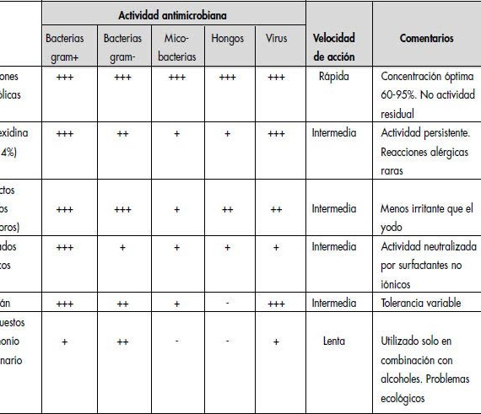

Tabelul 1. Activitatea antimicrobiană și caracteristicile diferitelor produse antiseptice folosit pentru cel/cea/cei/cele decontaminare de mâini (modificat) de referinţă 1).

Nota: +++ = excelent; ++ = bun, dar Nu include toate el spectru microbian; +
= suficient; - = Nu activitate fie insuficient. Nu EL include el hexaclorofen deoarece nu mai este acceptat ca agent pentru decontaminarea mâinilor.

Cel/Cea/Cei/Cele săpunuri convenţional Nu EL include în cel/cea/cei/cele bord deoarece lipsă de activitate antimicrobiană; sunt utili ca agenți de curățare.

474

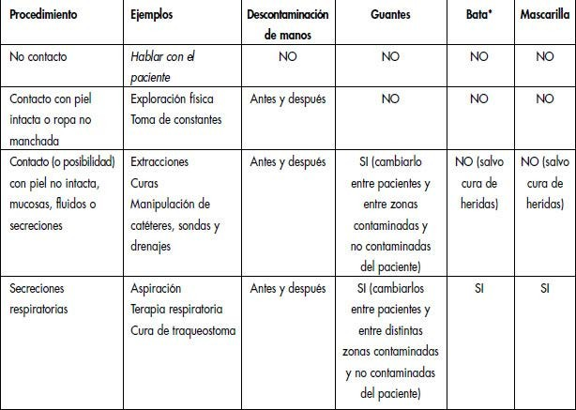

Bord 2. Rezumat de cel/cea/cei/cele precauții standard.

*EL se referă la la haină de bumbac fie de unică folosință de utilizare specific în proceduri şi Nu robei uniforme

475

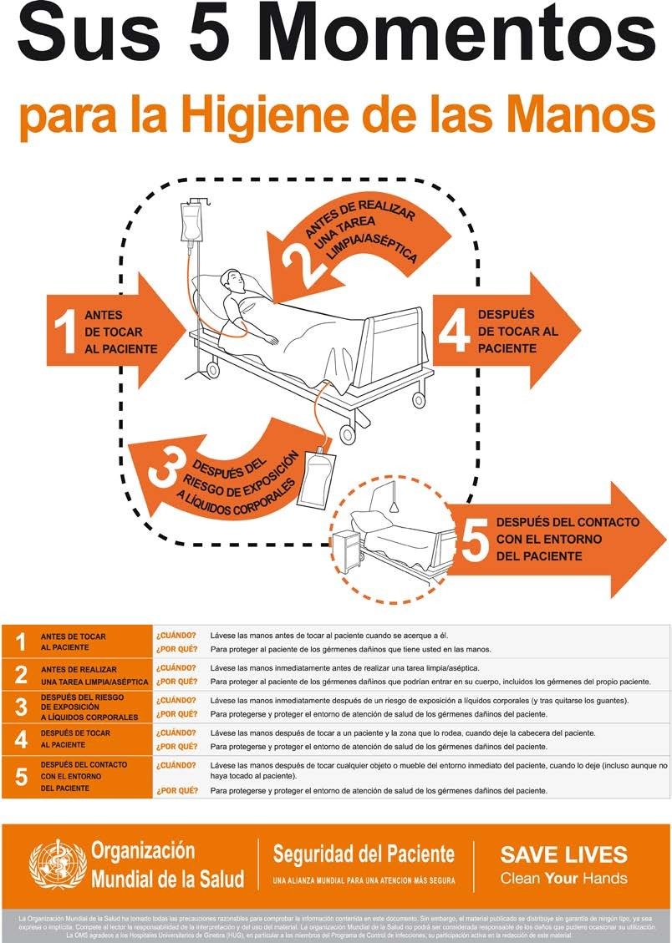

476

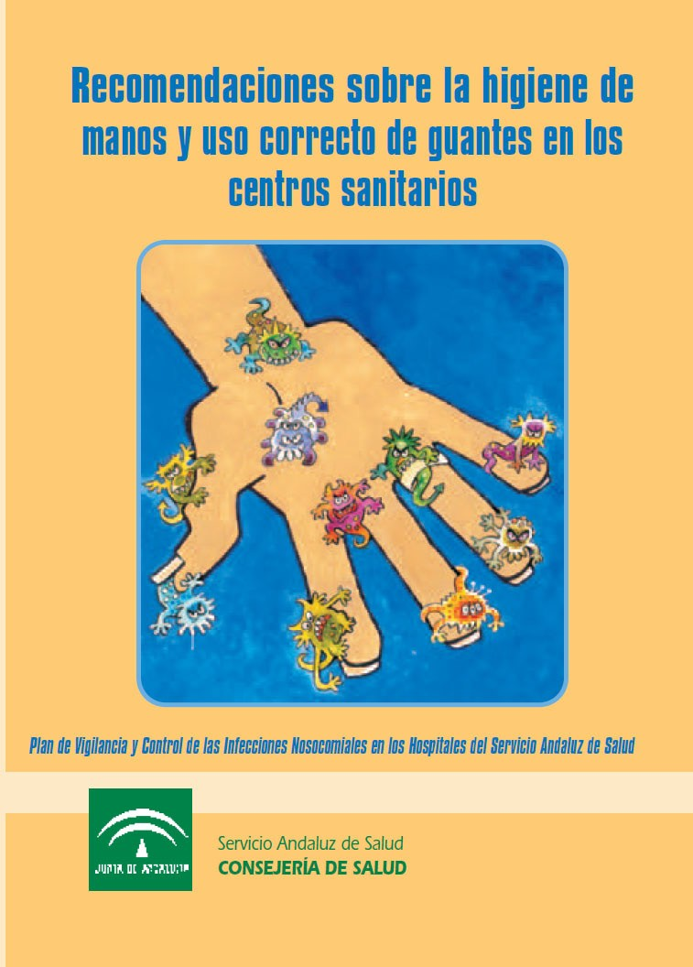

477



478



identificare neechivoc de pacienți prin brățară de identificare
I

- Introducere

- Scop

- Domeniu de aplicare

- Termeni şi definiții

- Responsabilități

- Descriere al/a/ale procedură
  - ID-ul documentar şi verificare verbal
  - Circuite de Atenţie către pacient
  - Pacienți susceptibil de ID-ul cu brăţară
  - Verificare de cel/cea/cei/cele identitate al/a/ale pacient s-a alăturat înainte de cel/cea/cei/cele următorul
proceduri
  - Caracteristici de cel/cea/cei/cele brăţară identificarea
  - Identificatori lizibil că conține cel/cea/cei/cele brăţară
  - Identificatori Nu lizibil de cel/cea/cei/cele brăţară
  - Cei responsabili de cel/cea/cei/cele ID-ul
  - Situații speciale
  - Procedură de retragere şi distrugere de cel/cea/cei/cele brățări identificarea
  - Plan de contingență

  - Deteriorare fie pierderi de cel/cea/cei/cele brăţară identificarea

- Atent al/a/ale material

479

PROCEDURĂ GENERAL DE ID-ul DE PACIENȚI

- INTRODUCERE

Siguranța pacientului este o dimensiune cheie a calității îngrijirii și implică aborda el proces de el care EL oferă Atenţie şi îngrijire asigurare pentru cetățeni prin gestionarea adecvată a riscurilor care decurg din asistența medicală.
În acest context, el Sistem Sanitar Public de Andaluzia (SSPA) Ha a implementat o strategie pentru creșterea siguranței pacienților, în conformitate cu conținutul al/a/ale II. Plan de Calitate de cel/cea/cei/cele Consiliu de Sănătate, şi al/a/ale Plan de Calitate pentru Sistem Naţional de Sănătate, şi în el cadru de cel/cea/cei/cele Alianţă Lume de cel/cea/cei/cele Securitate dintre pacienții recomandați de OMS.

SCOP

Implant la Spitalul Universitar Virgen de las Nieves (HUVN) Procedura de ID-ul SEIF ŞI NEECHIVOC DE THE PACIENȚI prin brăţară
identificarea, cu el Sfârşit de identifica de formă fiabil către pacient ca cel/cea/cei/cele persoana căreia îi sunt destinate tratamentul, îngrijirea și serviciile furnizate.

DOMENIU DE APLICARE

Toți profesioniștii din domeniul sănătății și cei din afara domeniului sănătății care au contact direct și legat de îngrijire, în orice moment, cu pacientul tratat la HUVN.

TERMENI ŞI DEFINIȚII.

Brăţară Identificare: Dispozitiv că EL tu loc către pacient, în general în păpușa fie în alte zonă trupeşte ca gleznă (în caz de imposibilitate de utilizare încheietura mâinii), în cel/cea/cei/cele că figuri cel/cea/cei/cele date identificatori neechivoc al/a/ale propriu pacient.
Date de identificare neechivoce: Acestea sunt date care aparțin unui singur pacient și nu pot fi partajate cu alte persoane.

480

RESPONSABILITĂȚI.

Conducerea Spitalului va fi responsabilă pentru asigurarea respectării acestei proceduri. Toți profesioniștii din domeniul sănătății și cei din afara domeniului sănătății care au contact direct în orice moment cu pacienții identificați ca fiind eligibili pentru identificarea prin brățară vor fi responsabili pentru implementarea acestei proceduri.

DESCRIERE AL/ALE PROCEDURĂ.

  - ID-ul documentar şi verificare verbal.

LA toate pacient că fi a participat în el HUVN EL tu va performa o colectare de date administrative (verificate cu un document de acreditare DNI, NIF/NIE și/sau pașaport). De formă sistematic EL va continua la cel/cea/cei/cele actualizare şi testare al/a/ale aceleaşi. Acest colectare, cu excepţia în cel/cea/cei/cele cazuri urgent, EL voinţă previzualizare la cel/cea/cei/cele acordarea asistenței și, de preferință, în momentul depunerii cererii pentru prestație.
  - Circuite de Atenţie către pacient:

    - Circuit de admitere programată: personalul administrativ al Serviciului Clienți către Utilizator SAU va fi el responsabil de imprimare şi loc cel/cea/cei/cele brățară pacientului, informându-l despre utilitatea acesteia.
    - Circuit Venituri Camera de urgență: către egal că în el paragraf fost, el Personalul Departamentului de Urgențe va fi responsabil pentru imprimarea și aplicarea brățării pe pacient, informându-l despre scopul acesteia.
    - Alte circuite: Pacienți tratați în Spitalul de Hemodializă, Spitalul de Zi Oncologie-Hematologie , Spitalul de Zi Endocrinologie-Reumatologie, Spitalul Medical de Zi THS, Spitalul de Zi de Reabilitare THS și Spitalul de Zi Oncoginecologie: serviciul specific va fi responsabil pentru definirea circuitelor pentru imprimarea și plasarea brățării.
  - Pacienți susceptibil de ID-ul cu brăţară.

    - Toate cel/cea/cei/cele pacienți că vino către Serviciu de Camera de urgență.
    - Pacienți admis.
    - Pacienți că participa către Spital de Zi, tratamente clinici ambulatorii sau teste diagnostice invazive, teste radiodiagnostice cu risc ridicat.

481

- Pacienți că vino către Spital pentru: procese chirurgical, tratamente cu medicamente cu risc crescut (citostatice etc.) sau transfuzii, medicină nucleară și imagistică prin rezonanță magnetică….
- Pacientul pediatric (va fi identificat ca adultul cu dispozitivul corespunzător vârstei sale).
- Pacient obstetrică.
- Pacient nou-născut conform EXPOZIŢIE YO.

Pacienți excluși din procedură : Pacienți consultați în clinici ambulatorii şi Pacienți cu Dovezi Diagnostic Nu invaziv (Nu intestine unele riscurile asociate și că NU este necesar un consimțământ informat pentru efectuarea acesteia).

  - Verificare de cel/cea/cei/cele identitate al/a/ale pacient s-a alăturat înainte de cel/cea/cei/cele următorul
proceduri:

    - Extracţie de eşantion biologic pentru analiză.
    - Administrare de o medicament fie transfuzie.
    - Efectuarea unei proceduri invazive: o acțiune diagnostică sau terapeutică efectuată asupra pacientului, care implică riscuri asociate și pentru care este necesar, de obicei, consimțământul informat.
    - Realizare de intervenţie chirurgical.
    - Confirmare de o succes.
    - Transfer de o pacient atâta în circuit intern ca extern.
    - Verificarea mamei în procesul perinatal și integrarea identificării nou-născutului în aceeași procedură.

  - Caracteristici de cel/cea/cei/cele brăţară identificând:

    - Brăţară de culoare alb.
    - Text în negru, cu dimensiune minim de scrisoare 12 şi fântână comun.
    - Material antialergic (fără latex) şi inofensiv pentru el pacient.
    - Rezistent la cel/cea/cei/cele încordare şi RIP în orice adresa deja fi în uscat fie în

482

umed.
- Imun către căldură şi cel/cea/cei/cele umiditate.
- Cerneală indelebil şi impresie rezistent la cel/cea/cei/cele abraziune şi către apă.
- Flexibil şi confortabil, fără granițe ascuțit.
- Închidere Sigur cu muri de securitate Nu manipulabil.
- Imposibilitate de reutilizare după cel/cea/cei/cele RIP al/a/ale închidere de securitate.
- Ajustat la cel/cea/cei/cele reglementări actual în subiect de calitate şi protecţie a mediului înconjurător.
- Cel/Cea/Cei/Cele brăţară adaptat către dimensiune al/a/ale pacient (din nou-născuți la adulți).
- Permite o manipulare ușoară de către profesionist (stocare, completarea datelor de imprimare, actualizarea informațiilor, plasarea pe pacient etc.).
- Posibilitate de scris manual în caz de contingență.

  - Identificatori lizibil că conține cel/cea/cei/cele brăţară:

    - Nume şi nume de familie al pacientului.
    - Data de naştere zi/lună/an, cu cel/cea/cei/cele următorul cifre 00/00/0000
    - NUHSA.

6.7 Identificatori Nu lizibil de cel/cea/cei/cele brăţară:

Cod DataMatrix: Acest cod va include numărul Fișei Medicale, cu posibilitatea introducerii progresive de noi date.

  - Cei responsabili de cel/cea/cei/cele ID:

El profesional că are el primul contact cu el pacient va fi el responsabil pentru identificarea fizică a acestuia și aplicarea brățării pe el. Toți ceilalți sunt responsabili pentru efectuarea verificărilor stabilite înainte de efectuarea procedurilor deja descrise.

483

  - Situații oferte speciale:

Pacient consultat de departamentul de urgență care nu furnizează documentația și este imposibil știu lui identitate: EL va performa cel/cea/cei/cele ID-ul punând în ea spaţiu nume şi nume de familie NECUNOSCUT/sex/număr de comanda de Intrare În Departamentul de Urgență. Unitatea de Primiri Urgențe va fi responsabilă de colectarea tuturor datelor pacientului. transmiterea ulterioară a acestora, cât mai curând posibil, către personal responsabil de lui prezență. Da EL tratează de mai multe oameni în În stare critică, se va urma aceeași procedură. În caz de dezastru: pacientul va fi identificat conform Planului de dezastru HUVN.

  - Procedură de retragere şi distrugere de cel/cea/cei/cele brățări identificând:

Profesionistul din domeniul sănătății la momentul externării Atât în circuitul de internare programată , în circuitul de urgență, cât și în spitalele de zi, vi se va solicita sau vi se va solicita să furnizați brăţară că va fi distrus cu unghii foarfece de formă că cel/cea/cei/cele date devin ilizibile. Dacă pacientul scoate și aruncă brățara, personalul medical va fi exonerat de orice responsabilitate pentru protejarea datelor respective.

  - Plan de Contingență:

În situații speciale, cum ar fi o defecțiune a sistemului informatic, brățările vor fi reîncărcate. la mână cu el nume şi nume de familie al/a/ale pacient, plecând o înregistrare a cel/cea/cei/cele brățări emis pentru înlocuiește-le de cel/cea/cei/cele obișnuit o timp a restaurat sistem. Cel/Cea/Cei/Cele responsabil de acest emisie va depinde al/a/ale zonă de îngrijirea pacientului.

  - Deteriorare fie pierderi de cel/cea/cei/cele brăţară identificarea

În caz de deteriorare fie pierderi de cel/cea/cei/cele brăţară, el personal sanitar va solicita o nouă brățară prin intermediul Serviciului de Admitere.

484



LOCAŢIE DE THE PUNCTE DE EMISII DE BRĂȚĂRI IDENTIFICARE

  - Internarea Centrală a Spitalului General, Materno-Copilărie, Reabilitare și Traumatologie și a HSJD.
  - Internări de Urgență ale Spitalului General, Ginecologie și Obstetrică, Pediatrie, Reabilitare și Traumatologie.

Încorporare progresiv în:

- Spital de Zi Oncologie-Hematologie, Unitatea de Hemodializă (Centrul 2, Licinio de la Fuente și Guadix), Spital de Zi Endocrinologie-Reumatologie, Spitalul General, Spital de Zi Reabilitare Medico-Chirurgicală și Traumatologie, Spital de Zi Oncologie Ginecologică, Spital de Zi Oncologie Pediatrică, Spital de Zi Reabilitare.
- Brahiterapie, Radioterapie, Medicament fetală, Hemodinamică…

Ediţie Aprilie 2011

485



486



Notificare şi management de incidente/efecte advers

INDEX

- Introducere

- Obiect şi domeniu de aplicare

- Dezvoltare

  - Notificare de Incidente şi Efecte evenimente adverse (EA)

  - Înregistra de Incidente/ EA

  - Integrare de Incidente/EA de alţii sisteme de informaţii

  - Analiză de cel/cea/cei/cele Incidente/EA înregistrat

  - Difuzie de Rezultate

- ISTORIC DE EDIȚII

- ANEXE

- EXPOZIŢIE 1. Foaie de Notificare de Incidente/Efecte Advers

487

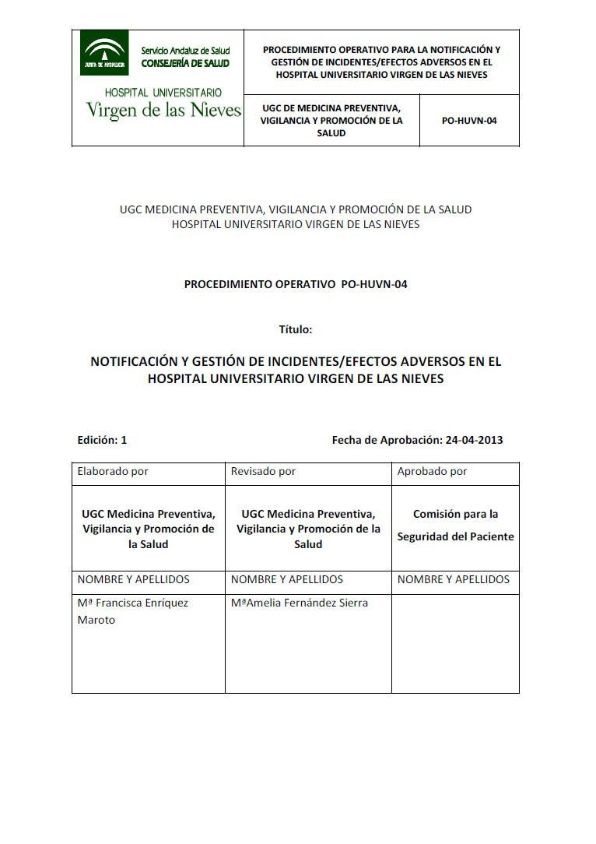

488

1. INTRODUCERE

Siguranța pacientului (SP) este o componentă fundamentală a unei asistențe medicale de calitate și a devenit un punct de referință obligatoriu pentru Sistemul Public de Sănătate Andaluz. Reducerea evenimentelor adverse (EA) ale asistenței medicale și abordarea decisivă și sistematică a celor care pot fi prevenite necesită o cunoaștere explicită a acestora și reprezintă un angajament care trebuie să pătrundă în întreaga organizație medicală.
Scopul fundamental al unui sistem de gestionare a incidentelor și evenimentelor adverse este de a învăța din experiență pentru a îmbunătăți siguranța pacienților. Deși fiecare incident sau eveniment advers de siguranță este unic, există asemănări. sau modele de risc identificate din înregistrări și care permit identificarea factori oameni, organizațional sau alţii că a contribuit la lui aspectul, pentru a interveni asupra acestora și a reduce riscul.
Cel/Cea/Cei/Cele implementare în el Spital Universitate Virgin de cel/cea/cei/cele Zăpadă în el an 2010 a unui sistem voluntar și anonim de raportare a incidentelor și a efectelor adverse care apar în timpul îngrijirii în toate domeniile îngrijirii pacienților, confidenţial, Nu punitiv şi deschide pentru toate cel/cea/cei/cele profesioniști al/a/ale HUVN constituie el loc de plecare pentru cel/cea/cei/cele management de riscuri la prin de lui identificare și analiză în scopul îmbunătățirii continue a siguranței pacienților.
Definiţie de termeni

Incident: eveniment fie situaţie neaşteptat fie neaşteptat derivat de Îngrijire medicală care nu provoacă prejudicii (consecințe) pacientului.

Efect fie eveniment Advers : eveniment fie situaţie neaşteptat şi neașteptate, provocând vătămări pacientului (accidentare și/sau dizabilitate și/sau prelungirea
cel/cea/cei/cele şedere Eu exitus) şi că EL derivă de o performanţă sănătate şi Nu de boala de bază a pacientului.
Efect, eveniment sau santinelă. Este un eveniment neprevăzut care provoacă decesul sau vătămări grave. daune fizic fie psihologic, fie are risc de le provoacă. Lui Această situație servește drept alarmă și obligă organizația să o evalueze imediat și să ofere un răspuns pentru a controla apariția de noi cazuri.
Managementul riscului în asistența medicală. Un set de activități coordonate intenționat la identifica, evalua şi trata el risc de că EL

489

legume şi fructe o eveniment advers în timpul cel/cea/cei/cele prezență.

OBIECT şi DOMENIU DE APLICARE

Descrieți procedura de NOTIFICARE, ÎNREGISTRARE ȘI ANALIZA informațiilor generat despre incidente şi efecte advers în el Spital Spitalul Universitar Virgen de las Nieves (HUVN) a conceput o procedură de gestionare a riscurilor pentru a îmbunătăți siguranța pacienților. Această procedură se aplică tuturor profesioniștilor de la HUVN.

DEZVOLTARE

  - NOTIFICARE DE INCIDENTE ŞI EFECTE ADVERSE (EA)

    - Profesioniștii care detectează un incident/o problemă de intervenție (EA) vor putea trimite notificarea.
    - Foaia de Notificare, care este disponibilă în toate unitățile de îngrijire.
    - O timp finalizat, cel/cea/cei/cele foaie EL va depune în cel/cea/cei/cele cutii poștale intenționat în acest scop amplasate în zone de îngrijire.
    - Cel/Cea/Cei/Cele Supervizori de asistență medicală va continua la cel/cea/cei/cele colectare de cel/cea/cei/cele frunze pentru expediere către cel/cea/cei/cele Unitate de Calitatea îngrijirii (UGC) Medicină preventivă, Supraveghere și promovare a sănătății) o dată la două săptămâni.

  - ÎNREGISTRA DE INCIDENTE/ EA NOTIFICAT

    - Cel/Cea/Cei/Cele UGC M. Preventiv va performa cel/cea/cei/cele înregistrare de cel/cea/cei/cele date în el Înregistra Raport de incident/accident creat. Responsabil: Unitatea Administrativă, Calitatea Asistenței Medicale
    - Înainte de înregistrare, fișele vor fi revizuite de o asistentă medicală de la Universitate. Calitatea îngrijirii pentru validarea acesteia.
    - Cel/Cea/Cei/Cele înregistrări de alte surse de informaţii de Incidente/EA, EL De asemenea, ei vor codifica și înregistra în acest Registru.

490

  - INTEGRARE DE INCIDENTE/EA DE ALŢII SISTEME DE INFORMAŢII

    - Din cel/cea/cei/cele Comision pentru cel/cea/cei/cele Securitate al/a/ale Pacient EL ei au Am studiat alte surse de informații privind incidentele/evenimentele agravante și s-a convenit integrarea lor în Registru.
    - Surse de informaţii:
      - fie Reacții transfuzii al/a/ale sistem de hemovigilență
      - fie Card galben
      - fie Înregistra SENS de cel/cea/cei/cele UGC Anestezie
      - fie Înregistrări propriu implantat în UGC
Lunar, serviciile care gestionează aceste surse de informații vor trimite Incidentele/EA colectate în sistemele lor către Registrul gestionat de UGC M. Preventiva, Vigilancia y Promoción de la Salud (U. Calidad Asistencial).

  - ANALIZĂ DE THE INCIDENTE/EA ÎNREGISTRAT

    - Unitatea de Management Clinic de Medicină Preventivă (UGC M. Preventiva) va efectua o analiză statistică a incidentelor/evenimentelor adverse (cumulative) trimestrial, semestrial și anual și va emite un raport la nivelul HUVN, Centrelor și Unităților de Management Clinic (UGC). Responsabil: Tehnician senior responsabil cu registrul evenimentelor adverse.

  - DIFUZIE DE REZULTATE

    - Unitatea de Management al Medicinii Preventive va disemina rapoartele cu rezultatele. prin intermediul site-ului web HUVN ( http://www.hvn.es/subdire_control_gestion/indicadores/ver_indicadores.php?=11 ), astfel încât fiecare unitate să poată executa lui evaluare Aşa ca el proiecta şi implementare de Domenii care necesită îmbunătățiri sau control. Responsabil: Asistent medical și șeful Unității de Medicină Preventivă (Unitatea de Calitate a Asistenței Medicale).
    - Unitatea de Management al Medicinei Preventive va raporta Comisiei pentru Sănătate Publică cu o frecvență similară, de asemenea, pentru elaborarea strategiilor de îmbunătățire.
    - Evaluările ambientale santinelă notificate vor fi aduse în atenția Comisiei SP. la cel/cea/cei/cele vârstnici concizie posibil pentru lui cercetare-analiză şi evaluarea măsurilor de control.

491

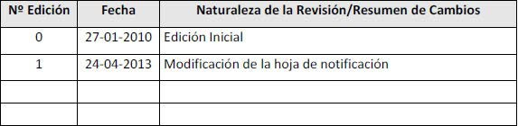ISTORIC DE EDIȚII

- ANEXE
EXPOZIŢIE 1. FOAIE DE NOTIFICARE DE INCIDENTE ŞI EFECTE ADVERSE

492

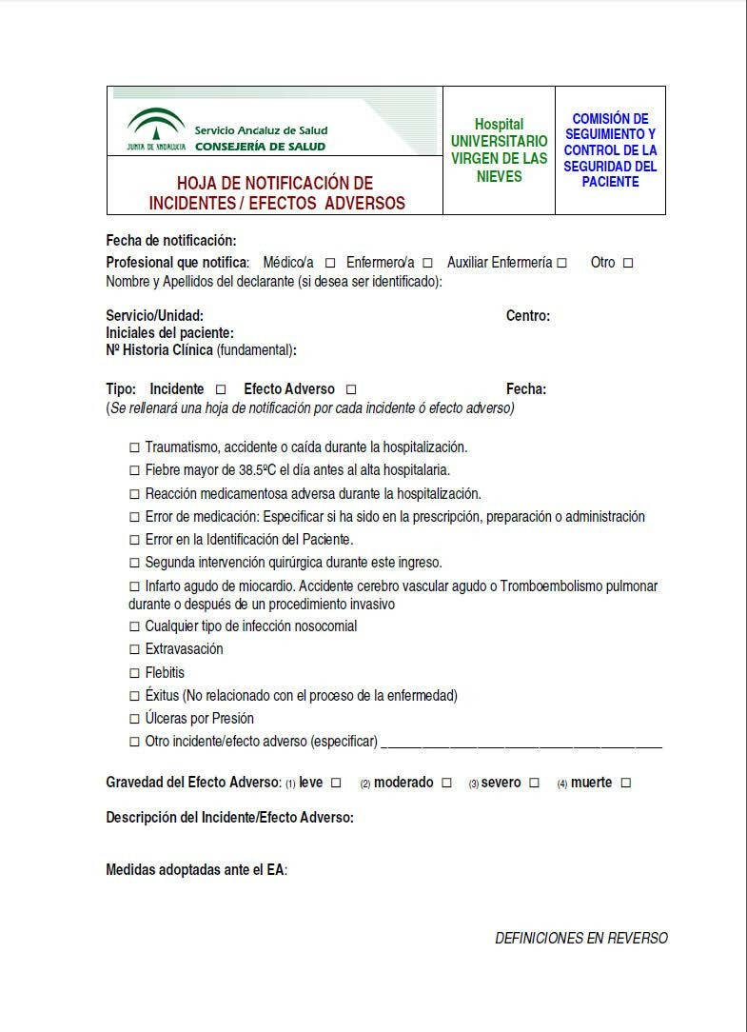

493

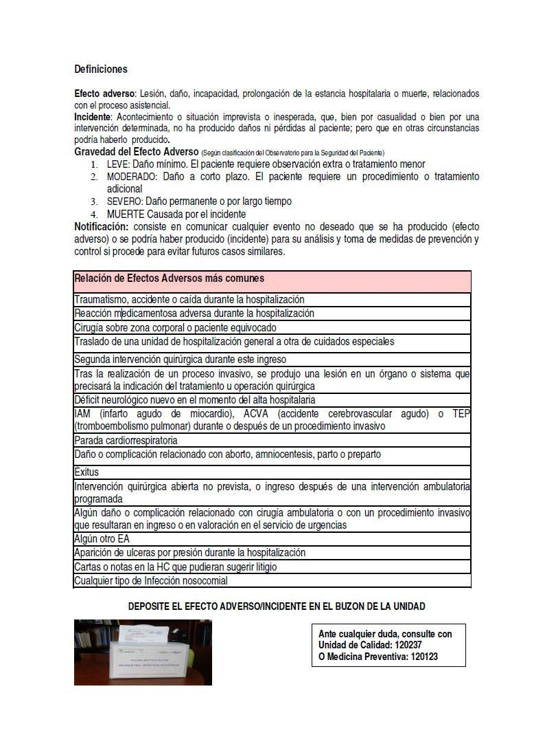

494



recomandări pentru cel/cea/cei/cele dezinfectare de material
R
semi-critic în interogări clinici ambulatorii de oftalmologie

ZONĂ DE CONTROLA JUMĂTATE MEDIU
Serviciu Medicament Preventiv şi Sănătate Public

Dezinfecția este un proces care elimină majoritatea sau toate microorganismele de pe obiectele neînsuflețite, cu excepția sporilor bacterieni. Se realizează folosind agenți chimici, clasificați în trei categorii: puternici, intermediari și slabi, în funcție de intensitatea acțiunii lor.

CLASIFICARE DE THE ARTICOLE ŞI NIVELURI DE DEZINFECTARE:

De acord către risc potenţial de transmite o infecţie în timpul lui utilizare, Materialele sunt împărțite în:

la) Critici: Constituit de instrumental sau obiecte că EL introduce direct înăuntru al/a/ale torent sânge fie interior de zone în mod normal steril al/a/ale corp (de exemplu, instrumente chirurgicale, catetere cardiace, implanturi etc.)

A avea MARE RISC DE LEGUME ŞI FRUCTE INFECȚII
- Semicritic: Compus din elemente care sunt în contact cu mucoasele intacte ale pacientului sau cu pielea deteriorată. În general, acestea nu penetrează. în cavități steril al/a/ale corp (de exemplu: endoscoape rigid şi flexibil neinvazive, tuburi endotraheale, cistoscoape, tonometre etc.)

A avea MARE RISC DE LEGUME ŞI FRUCTE INFECȚII
- Nu critici: Sunt aceste articole că de obicei Nu ei joacă către pacient sau atingeți pielea intactă (de exemplu, cârje, masa pacientului, tensiometru, stetoscop etc.)

495

A avea PIC RISC DE LEGUME ŞI FRUCTE INFECȚII
Niveluri de dezinfectare:

- Nivel ridicat: Distruge toate microorganismele, cu excepția unui număr mare de spori bacteriene (bacterii, aproape toate cel/cea/cei/cele spori de ciupercă, bacilul tuberculozei, virusuri mici).
- Nivel intermediar: Inactiv bacterii vegetativ, ciupercă, aproape la toate cel/cea/cei/cele virusuri, dar nu și endospori bacterieni.

- Scăzut nivel: Ei distrug la cel/cea/cei/cele cele mai multe de cel/cea/cei/cele bacterii, unele virus, Unele ciuperci, dar acestea nu afectează organismele mai rezistente, cum ar fi bacilul tuberculozei sau endosporii bacterieni.

Clasificare de cel/cea/cei/cele dezinfectanți conform cel/cea/cei/cele intensitate de lui acţiune:

  - Dezinfectanți de nivel înalt (HLD): distrug bacteriile vegetative, bacilul tuberculozei, ciupercile, virusurile lipidice și nelipidice, dar nu neapărat în cantități mari. de spori bacteriană. de exemplu: formaldehidă, glutaraldehidă, peroxid hidrogen, acid peracetic.
  - Dezinfectanți de nivel intermediar (ILD): distrug bacteriile vegetative, unele ciuperci, bacilul tuberculos și majoritatea virusurilor. Nu elimină sporii bacterieni rezistenți. Exemple: alcool etilic și izopropilic, clor și compuși ai clorului, iodofori.
  - Dezinfectanți de scăzut nivel (DBN): ucide cel/cea/cei/cele bacterii vegetativ, Unele ciuperci și unele virusuri sunt eficiente împotriva lor, dar sunt ineficiente împotriva bacililor tuberculozei și a sporilor bacterieni. Exemplu: Compuși cuaternari de amoniu.

496

TONOMETRE

De contact

    - Imersarea porțiunii distale de 3 mm a biprismei într-o soluție de clor de uz casnic diluată în proporție de 1:10 timp de cinci minute (1). În acest scop, se pot construi dispozitive precum o placă Petri perforată. Fețele sale au un orificiu cu diametrul de 11 mm (3) sau un dozator de picături pentru ochi cu capătul inversat spre interiorul sticlei (4). Biprisma trebuie apoi clătită sub jet de apă și ulterior uscată bine. Cel mai bine este să aveți două biprisme. de tensiometru, Aşa, în timp ce EL utilizări unul de ei el alte EL Se găsește în imersiune. Soluția diluată de înălbitor trebuie schimbată o dată pe zi. incomod major este că el utilizare reiterat decolorează cel/cea/cei/cele mărci de Gradele din biprismă, utile în tonometrie cu astigmatism corneean anterior ridicat.

    - Alternativ EL poate utilizare o soluţie peroxid de Peroxid de hidrogen 3% timp de 5 până la 10 minute (soluții de curățare pentru lentile de contact moi - Oxisept, Aosept etc.). Această soluție trebuie înlocuită de două ori pe zi și este ușor inactivată de reziduurile de materie organică (1).

    - Imersia în alcool izopropilic 70% (alcool izopropilic 2-propanol Merck®) timp de un minut este, de asemenea, eficientă (5), dar tinde să dizolva el lipici fundaţie de cel/cea/cei/cele componente al/a/ale biprismă (6) și poate provoca modificări corneene dacă nu este uscat suficient (7); alternativ, alcoolul etilic poate fi utilizat în același mod, la o concentrație niciodată mai mică de 70%. Simpla curățare fără imersie cu șervețele impregnate cu alcool poate fi insuficientă pentru eliminarea completă a virusurilor.

    - Cel/Cea/Cei/Cele plasare de o capac steril de silicon despre el biprismă cu Fiecare pacient nou este crucial în prevenirea transmiterii tuturor tipurilor de infecții. Citirile presiunii intraoculare sunt obținute folosind capace oculare din silicon vândute în Spania de General Óptica.

497

(Tono Shield®) crește presiunea intraoculară măsurată cu o medie de 10% față de ceea ce s-ar obține fără capac, această metodă având o sensibilitate apropiată de 100% în detectarea presiunilor intraoculare ≥ 21 mmHg (8-10). Aplicarea corectă a capacului de silicon este, de asemenea, importantă. esenţial pentru evita cel/cea/cei/cele aspect de pliuri şi distorsiuni pe suprafața de aplatizare.

5. Alternativ, se poate aplica o bandă de PVC (Parafilm M®, utilizată în el laborator pentru el conectat şi sigilat de tuburi de repetiţie), sau altul material maleabil că EL mai potrivire la cel/cea/cei/cele suprafaţă de aplatizare şi? posedă proprietăți adezivi pentru set în el biprismă al/a/ale tonometru. S-a demonstrat că utilizarea Parafilm M® crește valorile presiunii intraoculare cu o medie de 0,5 mm Hg (9). Principalul avantaj al acestei metode, comparativ cu capacele disponibile în comerț, este costul său mai mic. Cu toate acestea, este important să se ia în considerare suprafața. Nu este steril și utilizarea sa trebuie precedată de adaptare sau construcție. de cel/cea/cei/cele punte la a începe al/a/ale material original. Cu acest EL Încearcă să evite contaminarea biprismei tonometrului, dar nu asigură sterilitatea suprafeței, așa cum este în cazul Tono Shield®.

Tensiometru Schiotz

Tonometrul trebuie demontat după fiecare utilizare. Tubul trebuie curățat cu o perie lungă impregnată cu alcool izopropilic 70% sau etanol. Apoi trebuie uscat cu o altă perie. Platforma trebuie curățată cu un burete sau un prosop îmbibat în alcool și uscată înainte de a reasambla toate piesele (1).

De aer
Deoarece suprafața sa nu intră în contact cu corneea sau filmul lacrimal, utilizarea sa este insistent recomandată la pacienții suspectați de orice boală infecțioasă care ar putea fi transmisă prin tonometrie. Cu toate acestea, şi datorat la cel/cea/cei/cele mic posibilitate de că a avea stropit micropicături de filmul canalul lacrimal fie că în cel/cea/cei/cele manevre de abordare al/a/ale aparat mai Dacă suprafața sau anexele ochilor au fost atinse, suprafața frontală a dispozitivului trebuie curățată cu un burete îmbibat în alcool izopropilic sau etanol 70%.

498



OCHELARI DE EXPLORARE DE CONTACT

Pentru dezinfectarea lentilelor cu trei oglinzi de tip Goldmann, Rodenstock, Peyman etc., EL necesitate loc spre mai sus de mod că cel/cea/cei/cele concavitate de cel/cea/cei/cele Suprafața care a intrat în contact cu pacientul și carcasa lentilei circulare poate fi umezită cu un burete îmbibat în alcool izopropilic 70% sau etanol. Pentru informații suplimentare securitate EL poate umple cel/cea/cei/cele ceaşcă că formă cel/cea/cei/cele concavitate de cel/cea/cei/cele obiectiv cu Înălbitor diluat (1:10). După 5 minute, îndepărtați înălbitorul și clătiți bine suprafața sub jet de apă. Lăsați să se usuce la aer. Pentru o uscare mai rapidă, folosiți prosoape de hârtie moi, dar niciodată tifon, pentru a evita zgârieturile. de cel/cea/cei/cele suprafaţă optică. De acest mod EL curat atâta cel/cea/cei/cele suprafaţă extern al/a/ale obiectiv ca cel/cea/cei/cele parte că introduce în contact cu el pacient fără permite că cel/cea/cei/cele înălbitorul slăbește el lipici că unul cel/cea/cei/cele punte antireflexie la cel/cea/cei/cele suprafaţă de cel/cea/cei/cele lentila cea mai apropiată de oftalmolog.

LENTILE DE CONTACT DE CONTACT DE DOVADĂ

Ei trebuie curăță după de fiecare dovadă cu o pacient diferit.

Semirigid permeabil la gaze şi greu
Deși pacienții utilizează de obicei soluții pe bază de surfactanți (Duraclean-Duracare® de la Allergan, Visus® Cleaner-Preservative de la Lenticon etc.) pentru curățarea individuală a acestui tip de lentile de contact, aceste componente nu asigură decontaminarea virală care se dorește a fi obținută în cazul lentilelor de probă din cabinet.
Pentru a dezinfecta aceste lentile între pacienți, acestea pot fi imersate într-o soluție de peroxid de hidrogen 3% timp de 5 minute sau în orice soluție pe bază de clorhexidină (Contigen®, Hexidín® etc.), deși acestea din urmă sunt rareori vândute în prezent. Dacă ambele metode sunt disponibile, soluția de peroxid de hidrogen 3% este cea mai studiată.
În plus, poate fi obținut cu ușurință folosind orice soluție moale de curățare a lentilelor pe bază de peroxid de hidrogen (soluția dezinfectantă Oxisett®). şi neutralizator convenţional, Oxisept Confort® de Allergan soluție unică, soluție unică Aosept® etc.).
Înainte de loc în o pacient o obiectiv de contact semirigid fie rigid că

499

Dacă lentila de contact a fost dezinfectată folosind sisteme utilizate în mod normal pentru lentilele de contact moi, aceasta trebuie umezită cu lacrimi artificiale pentru a evita disconfortul pacienților.

Peroxizii cu o singură etapă oferă, în general, o garanție mai mică a activității antimicrobiene susținute. Cu toate acestea, soluția bazată pe moleculă Poliquad (Opti-Soak antiseptic), că conține peroxizi în formularea rupere artificial, este o soluţie unic aprobat de cel/cea/cei/cele FDA pentru fi folosit în cutiile de testare, asigurându-vă întotdeauna că acestea sunt înlocuite în termen de 30 de zile. Pentru a asigura dezinfecția cu cel/cea/cei/cele moleculă de Poliquad este necesar că cel/cea/cei/cele ochelari EL Se ține scufundat în soluție timp de 4 ore.

Amesteca
Se poate utiliza fie soluție de peroxid de hidrogen 3%, fie Polyquad (Opti-Free®). Antiseptic), ca cel/cea/cei/cele sisteme de dezinfectare bazat în el căldură. Totuşi, Da EL utilizări acest dura există că asigurați-vă că înainte de el producător, de că acest tip specific de lentile de contact moi este potrivit pentru dezinfecția termică.
Pacienții cu lentile de contact de unică folosință utilizează de obicei soluții de curățare cu activitate dezinfectantă limitată. În cabinetul stomatologic, însă , dezinfecția acestor lentile de unică folosință între pacienți trebuie efectuată cu sisteme de peroxid, către egal că EL ar continua cu el odihnă de ochelari de contact moale convențional .

500

METODE DE PREVENȚIE PRIMAR ŞI MĂSURI ADIŢIONAL ÎN CAZ APARITIA UNUI FOCAR DE KERATOCONJUNCTIVITĂ EPIDEMICĂ ACUTĂ

Metode de prevenție primar

- Tehnică aseptic în cel/cea/cei/cele interogări oftalmologic:
  - Utilizare de mănuși
  - Spălat de mâini
- Utilizare de picături pentru ochi fie soluții oftalmologic individual.
- Dezinfecția tonometrelor de aplanație și a lentilelor de contact sau a instrumentelor de gonoscopie de imersiune în timpul 5-10 minute în peroxid de hidrogen 3% sau similar (vezi secțiunea de dezinfecție).
- Curățenie de cel/cea/cei/cele cap de cel/cea/cei/cele lămpi cu apă şi săpun.
- Prevenirea de cel/cea/cei/cele afectare ocular cu ochelari şi mănuși în cel/cea/cei/cele muncitori.

Măsuri adiţional în caz de epidemie

- Notificare rapid către Serviciu de Medicament Preventiv de o crește de cazuri observate de keratoconjunctivită epidemică (QCE).
- Investigație epidemiologic (surse, drumuri de contagiune, etc.).
- El personal sanitar că este rezultat infectat Nu trebuie să participa pacienților în primele 14 zile de la apariția simptomelor.
- Permite o consultare oftalmologic separa pentru el urmare de cazuri confirmate .
- Informaţii la cel/cea/cei/cele pacienți de cel/cea/cei/cele măsuri igienic că necesitate adopta pentru a preveni răspândirea bolii:
  - Spălat de mâini înainte şi după de aplică picături pentru ochi.
  - Evita el contact de ochi şi secreții cu cel/cea/cei/cele mâini.
  - Evita a împărtăși prosoape, batiste, ochelari, cosmetice, picături pentru ochi, etc.
- Reduce el număr de explorări oftalmologic Nu esenţial precum tonometria și gonoscopia și adaptarea tehnicilor aseptice.
Revizuit martie 2008

501

booksmedicos.org


Camera de urgență Generali
Spital Universitate de Grenadă Virgin de cel/cea/cei/cele Zăpadă

